**“书荫光影”书籍影视交流平台**

**[用户使用说明书]**

目录

1.引言 1

1.1 项目背景 1

1.2 编写目的 1

1.3 使用者 1

1.4 参考资料 1

1.5 相关文档 2

1.6 版本更新记录 2

2.软件概述 3

2.1 项目目标 3

2.2 功能描述 3

2.3 性能描述 6

3.运行环境 7

3.1 硬件运行环境 7

3.2 软件运行环境 7

4.使用说明 8

4.1 网站主页 8

4.1.1 登录 8

4.1.2 注册 9

4.1.3 找回密码 10

4.1.4 注销 12

4.2 个人主页 13

4.2.1 修改个人信息 13

4.2.2 修改密码 14

4.2.3 关于我们页面 15

4.3 检索 15

4.4 书籍 16

4.4.1 查看书籍 17

4.4.2 查看书评 17

4.4.3 发表书评 18

4.4.4 编辑书评 19

4.4.5 举报书评 19

4.5 影视 20

4.5.1 查看影视 21

4.5.2 查看影评 21

4.5.3 发表影评 22

4.5.4 编辑影评 23

4.5.5 举报影评 23

4.6 话题 23

4.6.1 查看话题 24

4.6.2 创建话题 25

4.6.3 举报话题 25

4.6.4 发布话题内容 25

4.6.5 查看话题内容 26

4.6.6 举报话题内容 27

4.6.7 评论话题内容 27

4.7 小组 27

4.7.1 查看小组 28

4.7.2 创建小组 29

4.7.3 查看帖子 29

4.7.4 发表帖子 30

4.7.5 回复帖子 31

4.8 小组管理 31

4.8.1 查看小组成员 31

4.8.2 申请小组管理员 32

4.8.3小组成员管理 33

4.8.4 帖子管理 34

4.9 管理员功能 34

4.9.1 书籍管理 35

4.9.2 影视管理 36

4.9.3 话题管理 38

4.9.4 小组管理 39

4.9.5 举报管理 39

4.9.6 用户管理 40

# 1.引言

## 1.1 项目背景

书籍和影视丰富着人们的业余生活，在读书和观看影视作品时，人们往往有着独到而深刻的感悟，但囿于时间和地域，无法及时地与他人分享，因此需要一个基于互联网的分享平台，帮助人们在适合自己的书籍或影视领域更好地交流。“书荫光影”书籍影视交流平台便是以此为背景，旨在促进喜好相同作品的人们相互交流和讨论。

“书荫光影”书籍影视交流平台包含登录注册、主页、书籍、影视、话题和小组模块，项目的目标在于搭建平台网站并实现上述各个模块的功能，如为书籍评分、评论影视作品、参与话题讨论等。整体网站可以稳定运行，基本达到人们通过平台交流、分享和讨论书籍与影视作品的效果。

## 1.2 编写目的

本文档为Code Tagger在线代码标注平台的用户使用说明，旨在为“书荫光影”书籍影视交流平台的用户提供使用网站各个功能的简要介绍，以便用户在浏览网站时有更好的体验。

## 1.3 使用者

本项目的最终使用者是互联网的网民，主要是书籍的读者和影视作品的观众。随着如今网络的普及和发展，用户使用本网站不会存在操作难度，本文档将简要介绍网站基本功能的具体操作步骤。

## 1.4 参考资料

[1]吕云翔.软件工程实用教程[M].北京：清华大学出版社，2015.

[2]软件学院“墨韵”读书会书籍共享平台用户手册

[3]供应链金融平台核心企业与资金方管理系统用户使用说明书

## 1.5 相关文档

[1]《需求规格说明书》

[2]《软件开发计划书》

[3]《软件设计说明书》

[4]《测试报告》

[5]《部署文档》

## 1.6 版本更新记录

表格 1 版本更新记录表

|  |  |  |  |  |  |
| --- | --- | --- | --- | --- | --- |
| **版本号** | **创建者** | **创建日期** | **维护者** | **维护日期** | **维护纪要** |
| V1.0 | 陆清媛 | 2023.1.10 | —— | —— | —— |

# 2.软件概述

## 2.1 项目目标

书籍和影视丰富着人们的业余生活，在读书和观看影视作品时，人们往往有着独到而深刻的感悟，但囿于时间和地域，无法及时地与他人分享，因此需要一个基于互联网的分享平台，帮助人们在适合自己的书籍或影视领域更好地交流。“书荫光影”书籍影视交流平台便是以此为背景，旨在促进喜好相同作品的人们相互交流和讨论。

“书荫光影”书籍影视交流平台包含登录注册、主页、书籍、影视、话题和小组模块，项目的目标在于搭建平台网站并实现上述各个模块的功能，如为书籍评分、评论影视作品、参与话题讨论等。整体网站可以稳定运行，基本达到人们通过平台交流、分享和讨论书籍与影视作品的效果。

## 2.2 功能描述

表格 2 功能点列表

|  |  |  |
| --- | --- | --- |
| **编号** | **名称** | **功能描述** |
| 101 | 注册 | 游客注册成为已注册用户 |
| 102 | 登录 | 已注册用户登录系统 |
| 103 | 找回密码 | 已注册用户密码丢失后通过审核重置密码 |
| 104 | 查看个人信息 | 管理员或已注册用户查看个人信息 |
| 105 | 修改个人信息 | 已注册用户登录后对个人信息进行修改 |
| 106 | 修改密码 | 已注册用户修改密码 |
| 107 | 注销 | 已注册用户登录后进行注销回到未登录状态 |
| 108 | 删除用户 | 管理员删除本网站不合法的用户 |
| 201 | 全站检索 | 对游客或已注册用户需要的内容进行全站检索 |
| 301 | 检索书籍 | 对游客或已注册用户需要的书籍进行相应检索 |
| 302 | 查看书籍 | 游客或已注册用户查看书籍内容 |
| 303 | 书籍评分 | 已注册用户对书籍进行评分 |
| 304 | 添加书籍评论 | 已注册用户对书籍进行评论 |
| 305 | 查看书籍评论 | 游客或已注册用户查看书籍评论 |
| 306 | 编辑书籍评论 | 已注册用户修改已发布的评论 |
| 307 | 点赞/反对书籍评论 | 已注册用户对书籍评论进行反馈 |
| 308 | 举报书籍评论 | 已注册用户对书籍评论进行举报 |
| 309 | 删除书籍评论 | 已注册用户或管理员删除已发布的书籍评论 |
| 310 | 处理书籍评论举报 | 管理员处理书籍评论举报 |
| 311 | 添加书籍 | 管理员添加书籍信息 |
| 312 | 删除书籍 | 管理员删除书籍信息 |
| 313 | 编辑书籍 | 管理员编辑书籍信息 |
| 401 | 检索影视 | 对游客或已注册用户需要的影视进行相应检索 |
| 402 | 查看影视 | 游客或已注册用户查看影视内容 |
| 403 | 影视评分 | 已注册用户对影视进行评分 |
| 404 | 添加影视评论 | 已注册用户对影视进行评论 |
| 405 | 查看影视评论 | 游客或已注册用户查看影视评论 |
| 406 | 编辑影视评论 | 已注册用户修改已发布的评论 |
| 407 | 点赞/反对影视评论 | 已注册用户对影视评论进行反馈 |
| 408 | 举报影视评论 | 已注册用户对影视评论进行举报 |
| 409 | 删除影视评论 | 已注册用户或管理员删除已发布的影视评论 |
| 410 | 处理影视评论举报 | 管理员处理影视评论举报 |
| 411 | 添加影视 | 管理员添加影视信息 |
| 412 | 删除影视 | 管理员删除影视信息 |
| 413 | 编辑影视 | 管理员编辑影视信息 |
| 501 | 检索话题 | 对游客或已注册用户需要的话题进行相应检索 |
| 502 | 查看话题 | 游客或已注册用户查看已经存在的话题 |
| 503 | 发起话题 | 已注册用户发起新的话题 |
| 504 | 参与话题 | 已注册用户关注某一感兴趣的话题 |
| 505 | 发布话题内容 | 已注册用户发布与某一话题有关的内容 |
| 506 | 查看话题内容 | 游客或已注册用户查看话题内容 |
| 507 | 评论话题内容 | 已注册用户评论别人发布的图片文字 |
| 508 | 点赞话题内容 | 已注册用户对别人发布的图片文字点赞 |
| 509 | 举报话题内容 | 已注册用户对不合法的话题内容进行举报 |
| 510 | 删除话题内容 | 已注册用户或管理员删除话题内容 |
| 511 | 删除话题 | 管理员删除话题 |
| 512 | 处理话题举报 | 管理员处理话题举报 |
| 601 | 检索小组 | 对游客或已注册用户需要的小组进行相应检索 |
| 602 | 查看小组 | 游客或已注册用户查看小组信息 |
| 603 | 查看小组成员 | 游客或已注册用户查看小组成员信息 |
| 604 | 创建小组 | 已注册用户创建一个小组 |
| 605 | 加入小组 | 已注册用户加入一个小组 |
| 606 | 查看帖子 | 游客或已注册用户查看帖子的内容 |
| 607 | 发表帖子 | 小组成员发表帖子 |
| 608 | 回复帖子 | 小组成员回复帖子 |
| 609 | 退出小组 | 小组成员退出小组 |
| 701 | 置顶帖子 | 小组管理员对小组内的帖子置顶 |
| 702 | 精华帖子 | 小组管理员为小组内的帖子添加精华 |
| 703 | 删除帖子 | 管理员或小组管理员删除小组内的帖子 |
| 704 | 删除回复 | 管理员或小组管理员删除小组内帖子的回帖 |
| 705 | 删除小组成员 | 小组管理员将小组成员踢出小组 |
| 706 | 申请小组管理员 | 小组成员申请成为小组管理员 |
| 707 | 审批小组管理员 | 小组组长审批小组管理员的申请 |
| 708 | 撤销小组管理员 | 小组组长撤销小组管理员 |
| 709 | 解散小组 | 管理员或小组组长解散小组 |

## 2.3 性能描述

表格 3 性能点列表

|  |  |  |  |  |  |  |
| --- | --- | --- | --- | --- | --- | --- |
| **编号** | **性能名称** | **使用人员** | **性能描述** | **输入** | **系统响应** | **输出** |
| 1 | 登录 | 游客 | 游客在网站进行登录操作 | 用户名和密码 | 在5秒内完成登录操作并输出提示信息 | 输出登录成功或失败 |
| 2 | 相应的检索查询 | 游客、已注册用户、管理员 | 在数据库中查找相应的内容 | 检索相关内容信息 | 在2秒内列出所有符合条件的检索结果 | 输出符合要求的检索结果 |
| 3 | 信息的录入、修改和删除 | 已注册用户、管理员 | 在数据库中录入、修改或者删除相应信息 | 录入、修改和删除的信息 | 在1秒内对数据进行录入、修改和删除操作，并输出提示信息 | 输出提示信息 |
| 4 | 检查信息的规范性 | 已注册用户、管理员 | 检查录入、修改或者删除的信息的正确性 | 输入的各种信息 | 在0.1秒内检查所输入的信息是否合法 | 输出信息是否合法 |

# 3.运行环境

## 3.1 硬件运行环境

（1）CPU:Intel Xeon E5-26802.50GHz以上

（2）内存大小：2GB以上

（3）磁盘空间容量：40GB以上

（4）鼠标、键盘

## 3.2 软件运行环境

（1）操作系统： Windows7、Windows 8、Windows 10、Mac OS

（2）数据库：SQLite

1. 浏览器：Chrome浏览器

# 4.使用说明

## 4.1 网站主页

用户在地址栏输入<http://123.56.145.79:8080/,即可进入网站首页，如图1>所示。以下将对用户登录、注册等功能的使用做详细说明。

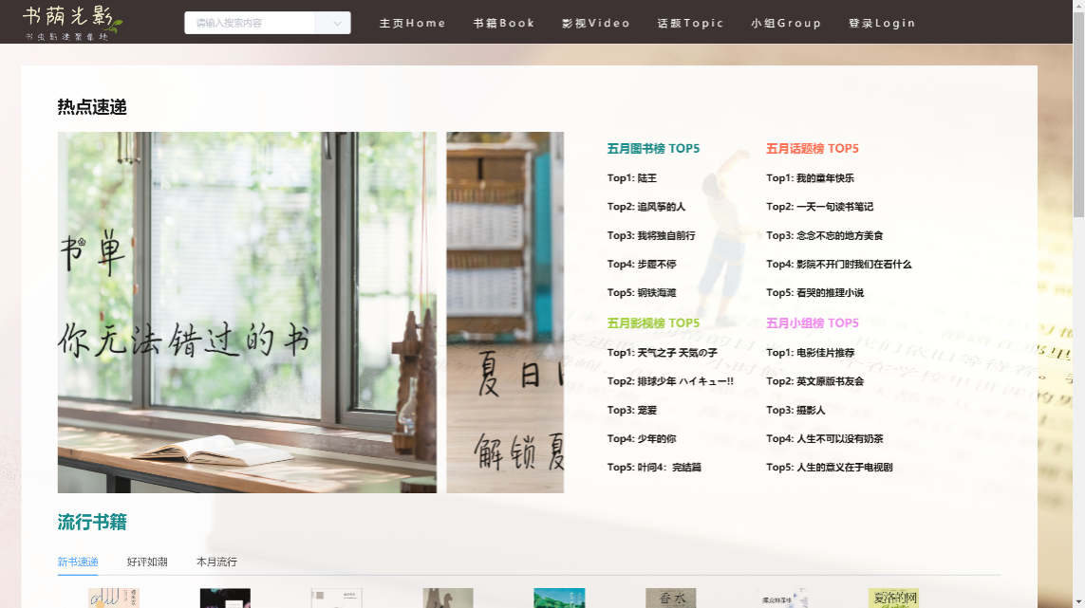

图 1 网站首页

### 4.1.1 登录

在导航栏中点击“登录”，即可跳转到登录页面，如图2所示。

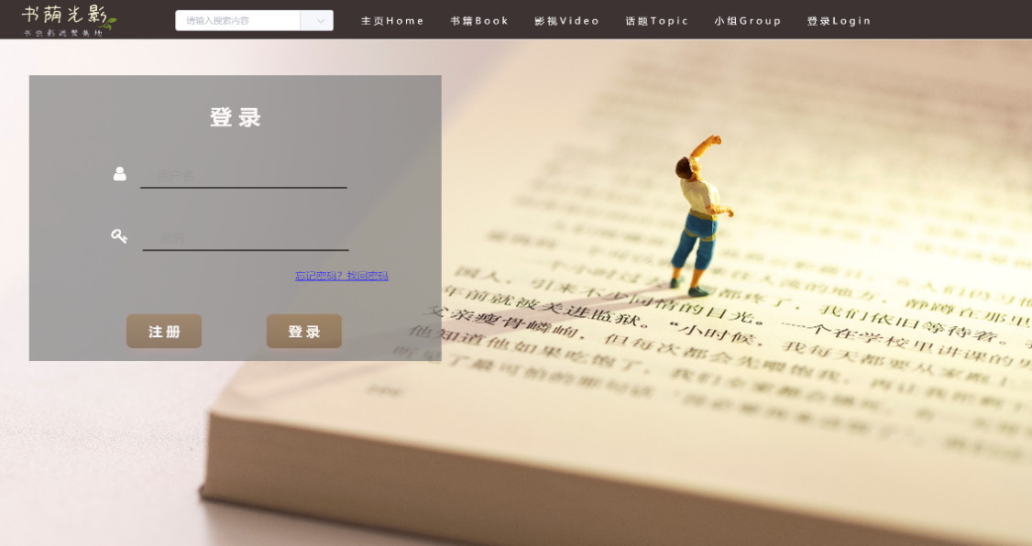

图 2 登录页面

在登录页面中输入用户名和密码，点击“登录”按钮，如输入信息无误，则登录成功，跳转到网站首页，此时可以在导航栏上方看到“个人中心”栏目；如输入信息有误，则会提示“用户名不存在”或“密码错误”。

### 4.1.2 注册

在登录页面点击“注册”按钮，即可跳转到注册页面，如图3所示。

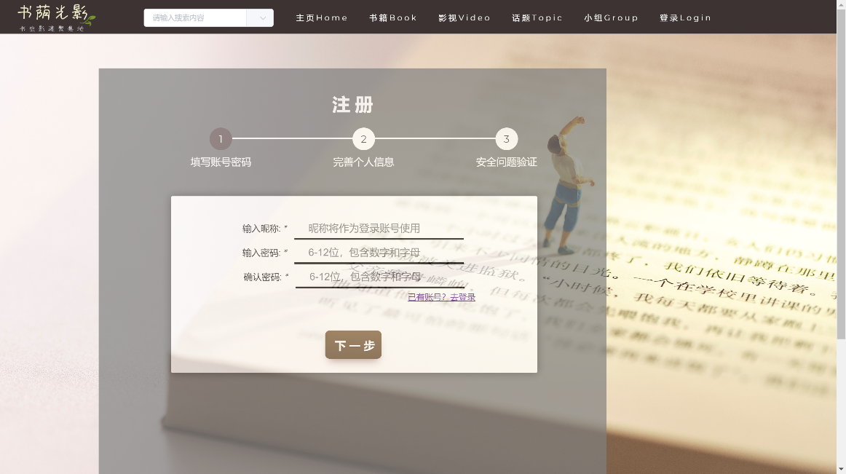

图 3 注册页面1

在注册页面1中填写昵称和密码，其中昵称将作为登录账号使用，不可重复，密码则由6-12位数字和字母组成，填写完毕后点击“下一步”，将会跳转到注册页面2，如图4所示。

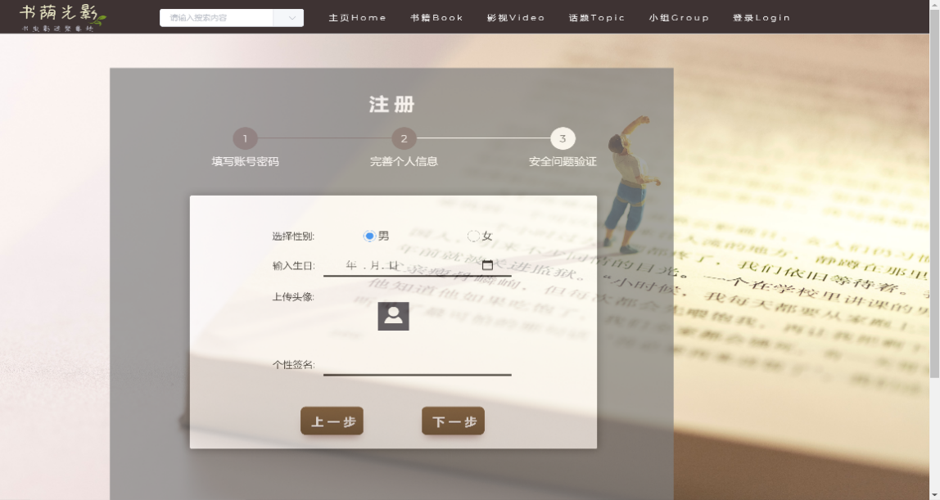

图 4 注册页面2

在注册页面2填写性别、生日、头像和个性签名，填写完毕后点击“下一步”，将会跳转到注册页面3，如图5所示。

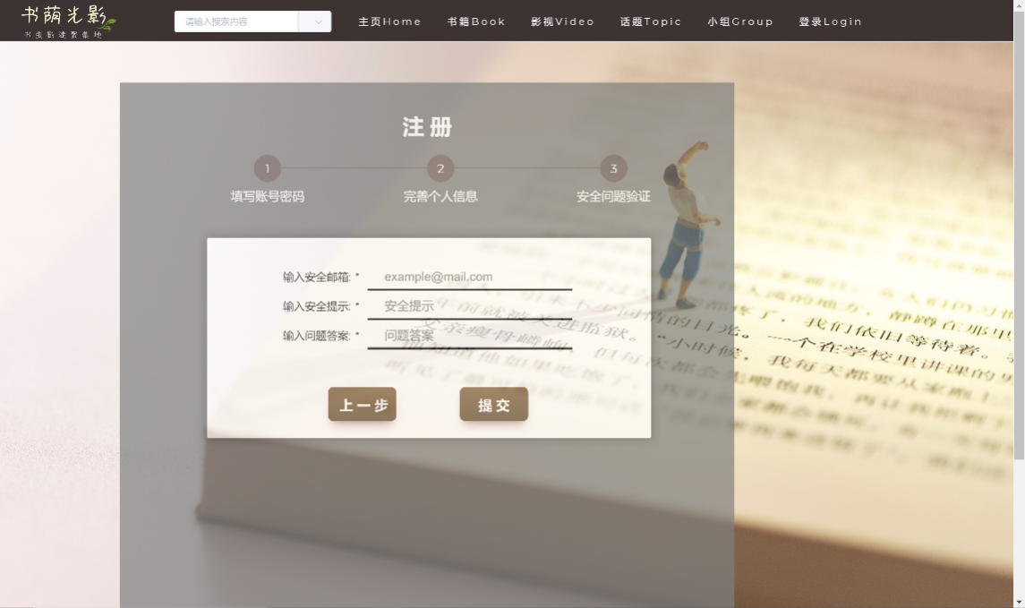

图 5 注册页面3

在注册页面3填写安全邮箱和安全问题，邮箱和问题将会用于找回密码，填写完毕后点击“提交”，如填写的信息合法，将会提示“注册成功”，并跳转到网站主页；如填写的信息不合法，将会给出相应的错误提示，需要修改填写的信息并重新提交。

### 4.1.3 找回密码

点击登录页面中的“找回密码”按钮，将会跳转到找回密码页面1，如图6所示。

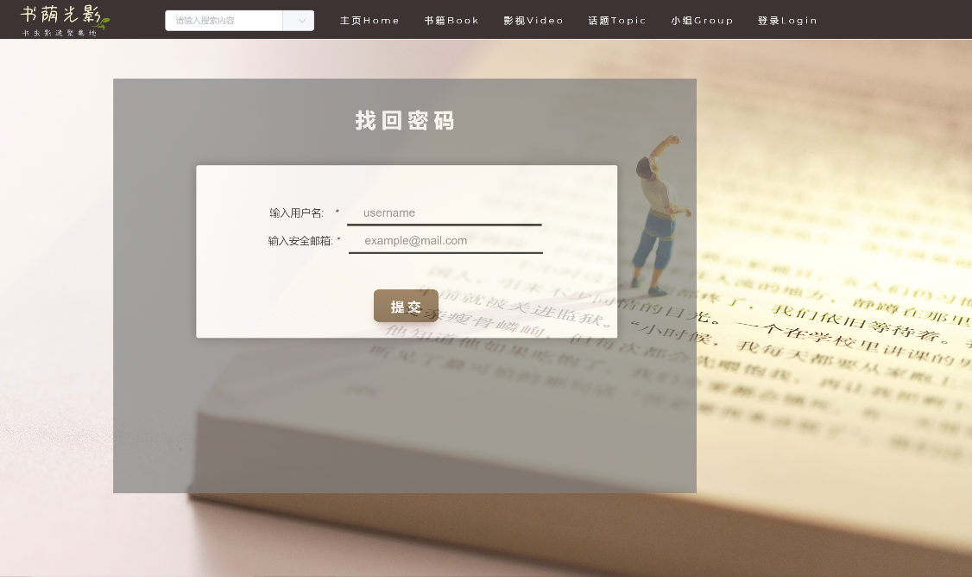

图 6 找回密码页面1

在找回密码页面1中输入需要找回密码的用户名和安全邮箱，如填写正确将会跳转到找回密码页面2，如图7所示。

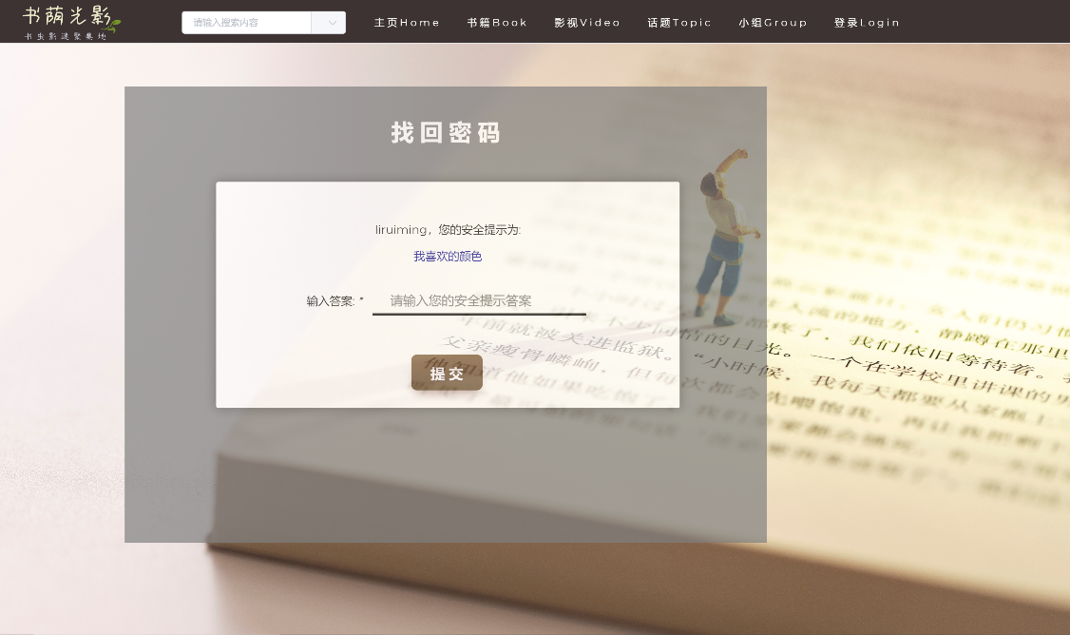

图 7 找回密码页面2

在找回密码页面2中，根据安全提示输入答案，如输入的答案正确将会跳转到找回密码页面3，如图8所示。

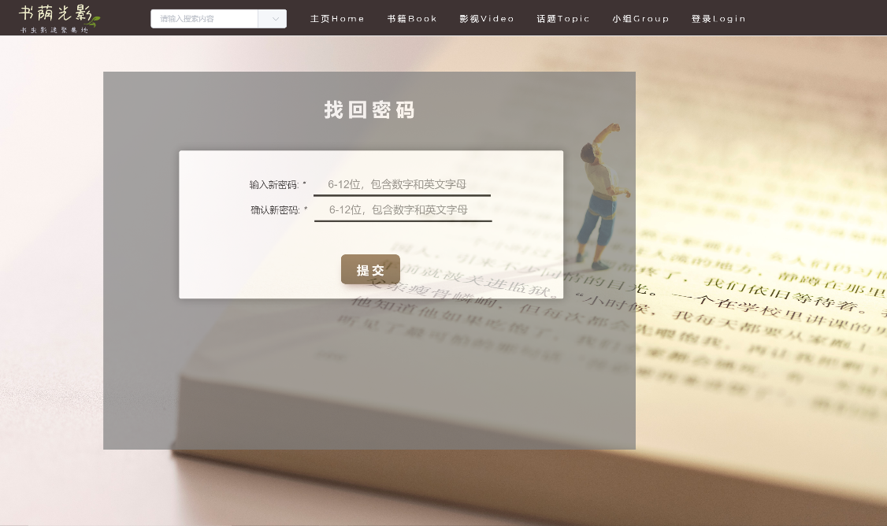

图 8 找回密码页面3

在找回密码页面3中设置新的密码，如输入的密码合法将会提示“找回密码成功”，则可用新找回的密码登录网站，如输入的密码不合法，将会给出错误提示，需要修改后重新提交。

### 4.1.4 注销

用户登录后，点击顶部导航栏中的“我的主页”按钮，在下拉的菜单中选择“退出登录”，则注销成功，并且会自动刷新主页页面，如图9所示。

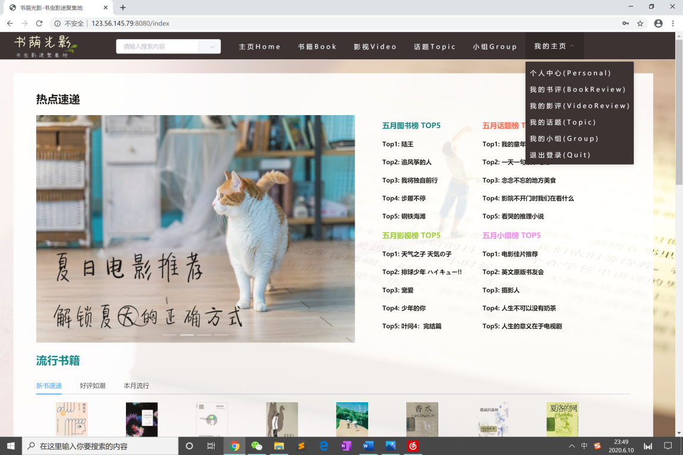

图 9 用户注销

## 4.2 个人主页

用户登录后，点击顶部导航栏的“我的主页”按钮，在下拉菜单中选择“个人中心”，即可访问个人主页。个人主页中记录了最近评价的书籍、电影、参与的话题和小组，如图10所示。

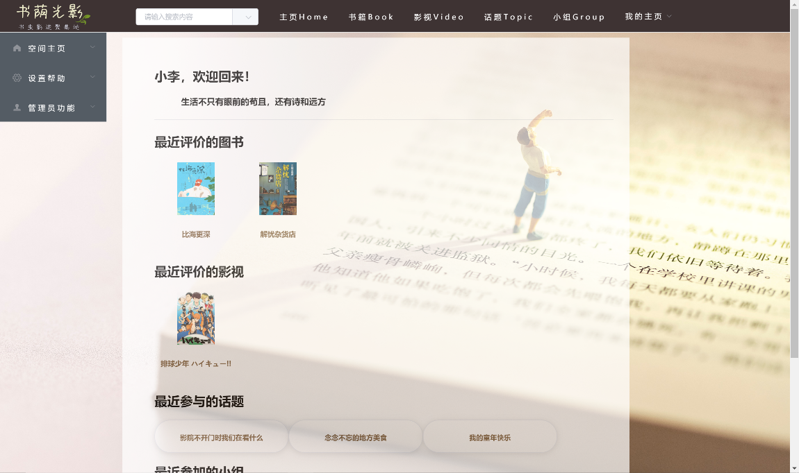

图 10 个人主页

在侧边栏中点击“空间主页”按钮，在下拉菜单中选择相应的按钮，即可查看自己的书评、影评、话题和小组。

### 4.2.1 修改个人信息

在个人主页侧边栏中点击“设置帮助”按钮，在下拉的菜单中选择“修改信息”，即可跳转到修改信息页面，如图11所示。在输入框中输入需要修改的信息，点击“提交修改”按钮，即可修改相应的信息。

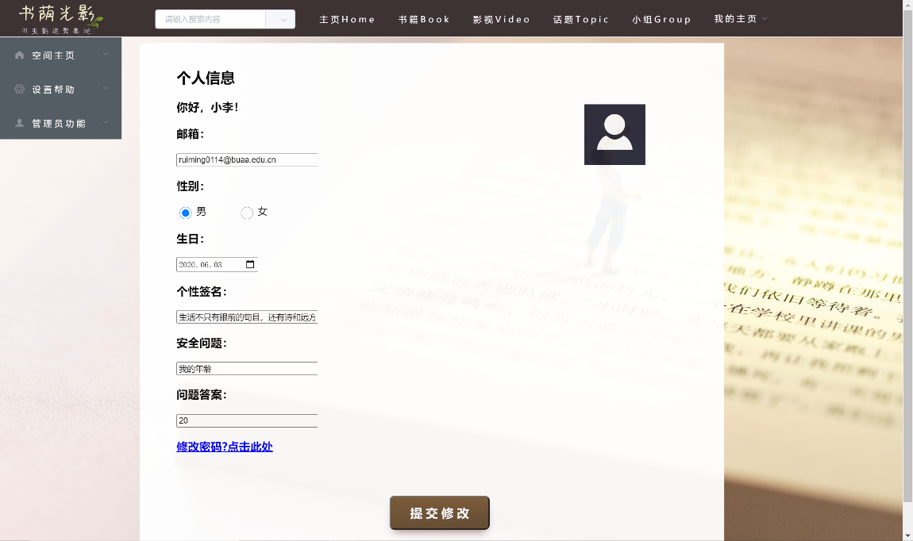

图 11 修改信息页面

### 4.2.2 修改密码

在修改信息页面中点击“修改密码”按钮，即可跳转到修改密码页面，如图12所示。在页面中输入旧密码和新密码，如输入信息无误，则会提示“修改密码成功”，如输入信息有误，则需要修改相应信息后重新提交。

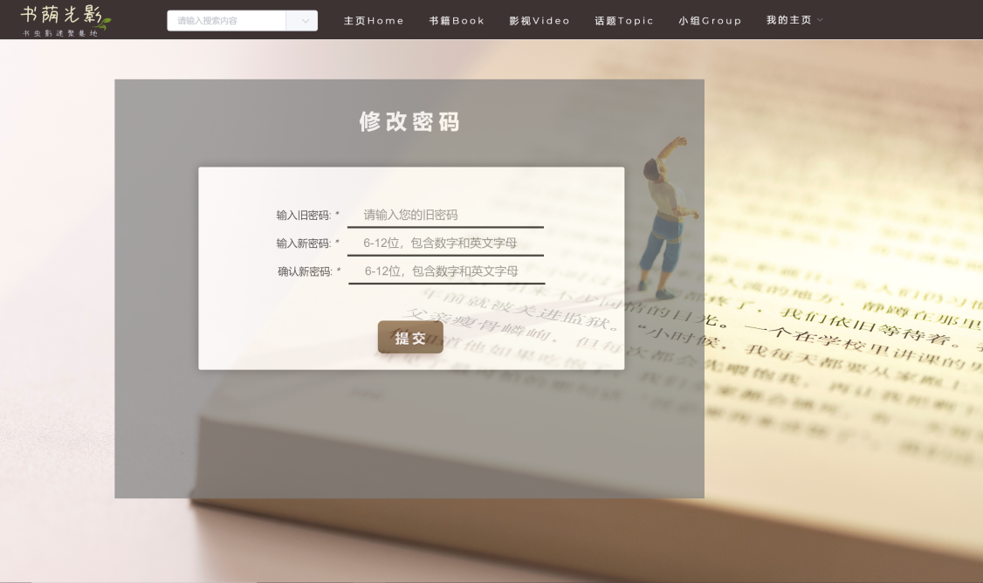

图 12 修改密码页面

### 4.2.3 关于我们页面

在个人主页侧边栏中点击“设置帮助”按钮，在下拉的菜单中选择“关于我们”，即可跳转到关于我们页面，如图13所示，关于我们页面介绍了“书荫光影”书籍影视交流平台的背景和写给用户的一段话。

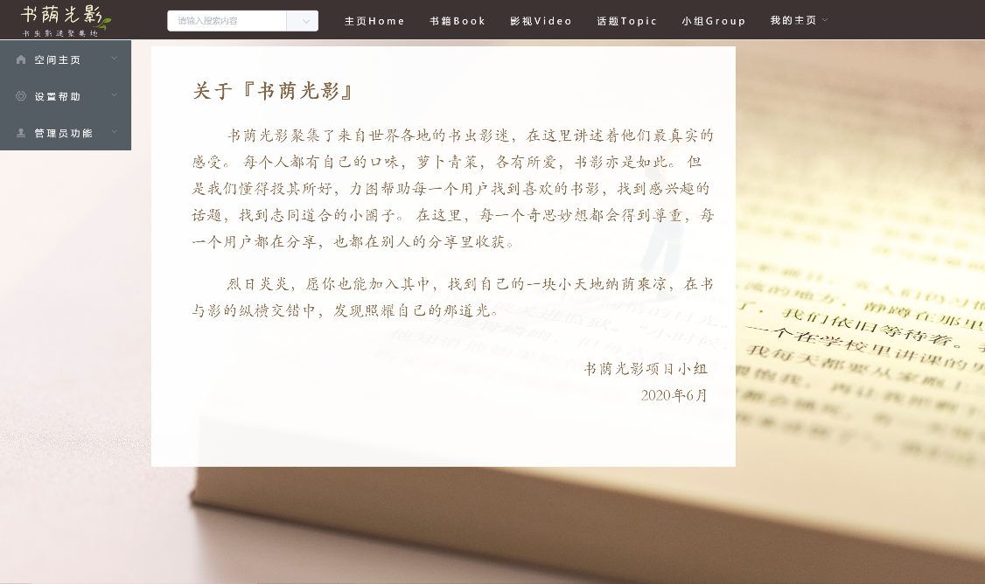

图 13 关于我们页面

## 4.3 检索

在顶部导航栏的检索框中输入内容，并点击右侧的倒三角按钮，在下拉菜单中选择“全站搜索”按钮，将会在全站搜索符合条件的全部内容，并按类别展示，选择“图书搜索”、“影视搜索”、“话题搜索”和“小组搜索”，将会搜索某一类别的内容，搜索结果如图14所示。

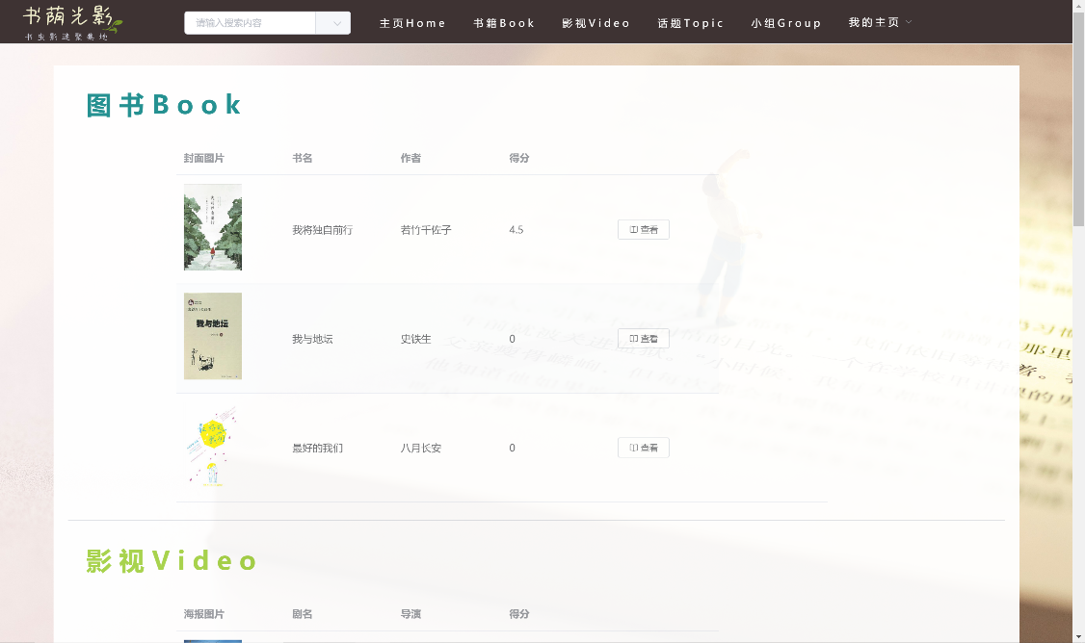

图 14 搜索结果

## 4.4 书籍

在顶部导航栏点击“书籍”按钮，或在首页点击对应图片，将会跳转到书籍主页，如图15所示，在书籍主页将会展示热门书籍和推荐书籍，并可以通过顶部搜索框按指定内容搜索书籍。

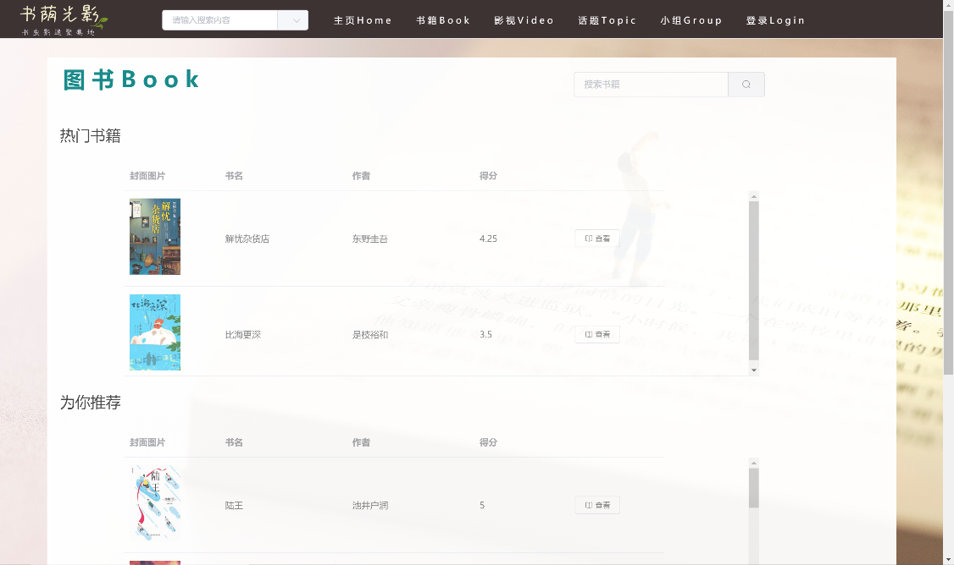

图 15 书籍主页

### 4.4.1 查看书籍

点击对应书籍右侧的“查看”按钮，将会跳转到对应的书籍页面，如图16所示，书籍页面展示了书籍的基本信息、评分和书评列表，用户登录后，点击页面右侧的五角星，即可对书籍打分。

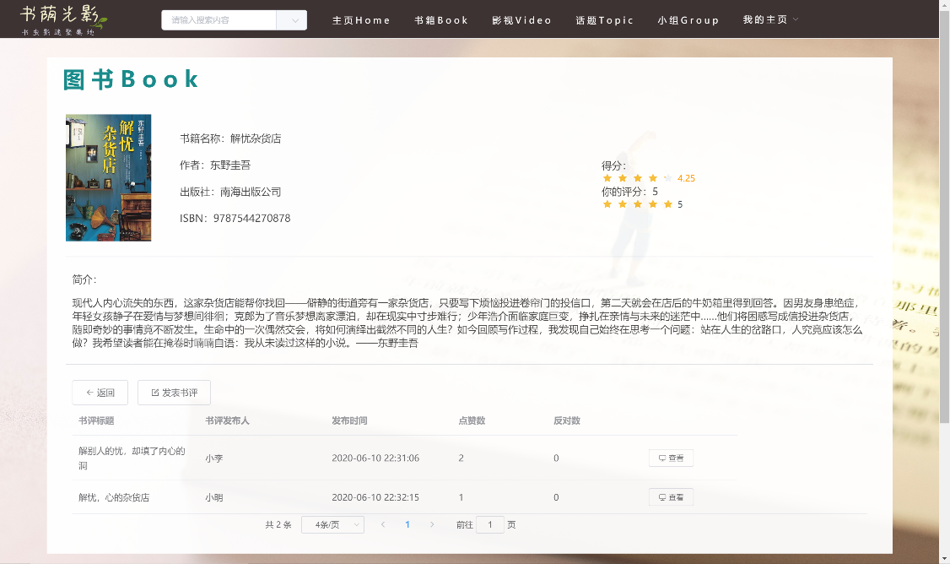

图 16 书籍页面

### 4.4.2 查看书评

在书评列表中点击“查看”按钮，将会跳转到对应的书评页面，如图17所示。用户可以对书评的内容“点赞”或“反对”，如果书评出现违规内容，可以通过“举报”按钮填写举报详情单进行举报，如果用户是该书评的作者，那么还可以编辑或删除书评。

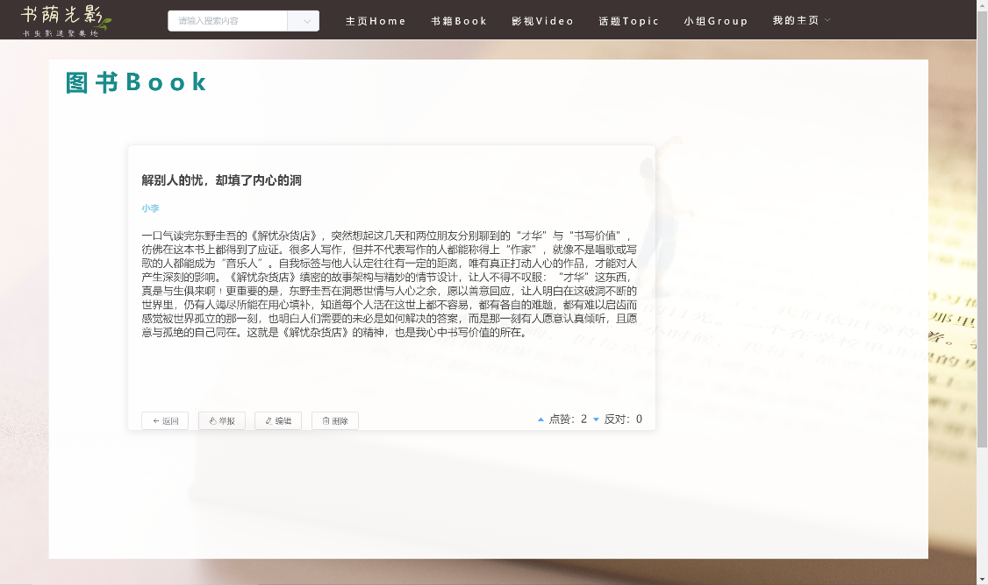

图 17 书评页面

### 4.4.3 发表书评

在书籍页面点击“发表书评”按钮，将会跳转到发表书评页面，如图18所示。用户需填写书评标题和书评内容，要求书评内容至少25字，填写完毕后点击页面下方的“发表书评”按钮，则可成功发表书评。

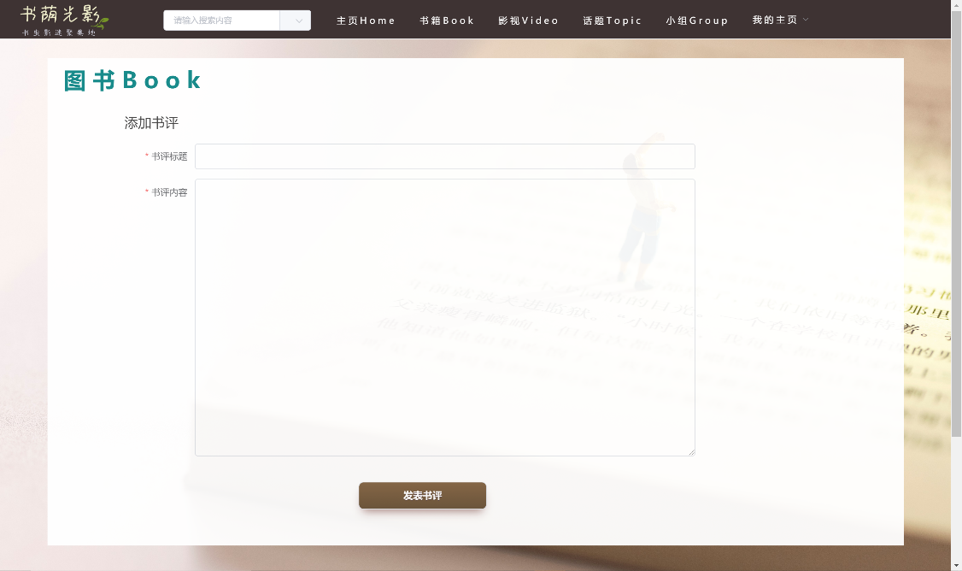

图 18 发表书评

### 4.4.4 编辑书评

书评的作者可以在书评页面点击“编辑”按钮进入编辑书评页面，如图19所示，在编辑书评页面可以对书评进行编辑，并点击下方“立即修改”按钮提交。

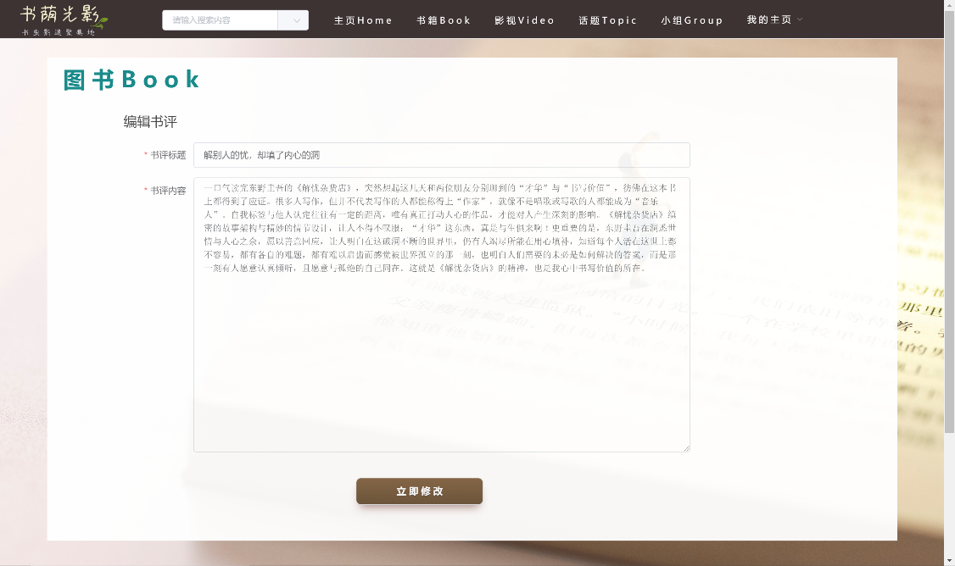

图 19 编辑书评

### 4.4.5 举报书评

在书评页面点击“举报”按钮，即可跳转到举报页面，如图20所示。在举报详情单中填写举报标题和举报原因，要求举报原因至少15字，点击下方“提交”按钮即可提交举报。

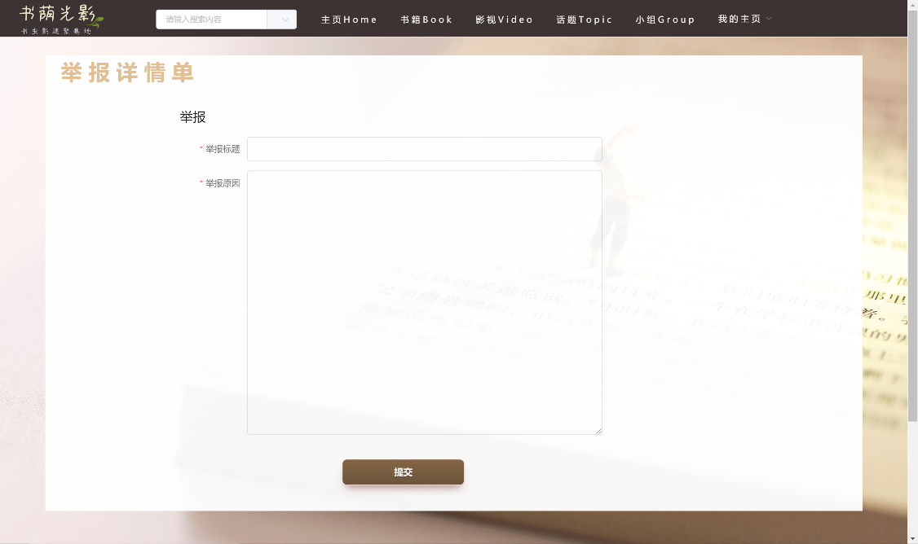

图 20 举报详情单

## 4.5 影视

在顶部导航栏点击“影视”按钮，或在首页点击对应图片，将会跳转到影视主页，如图21所示。在影视主页将会展示热门影视和推荐影视，并可以通过顶部搜索框按指定内容搜索影视。

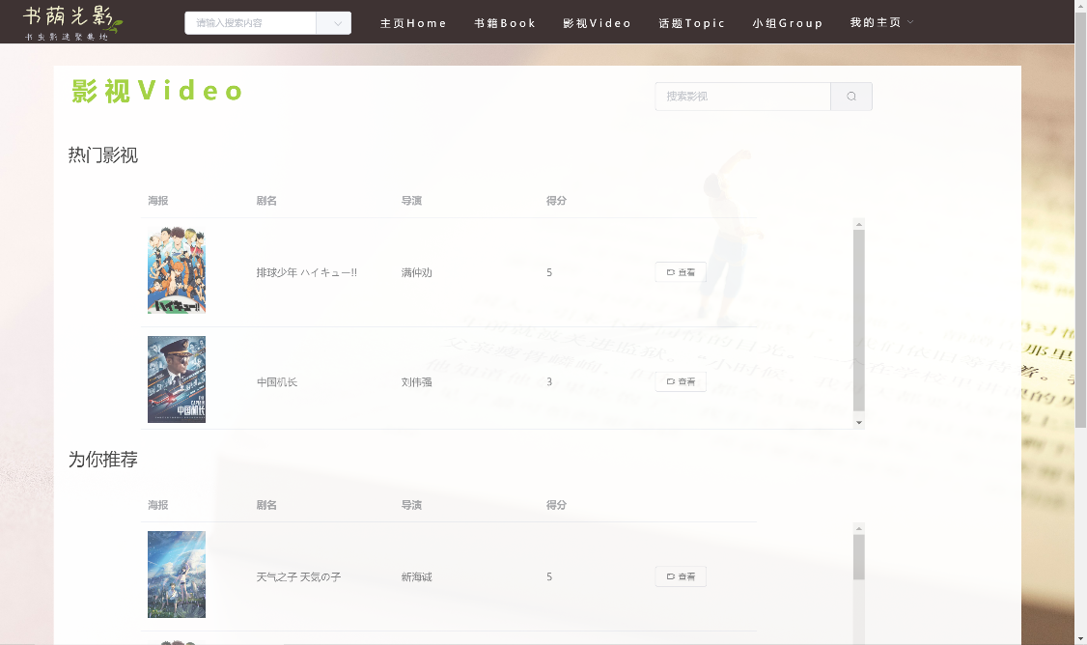

图 21 影视主页

### 4.5.1 查看影视

点击对应影视右侧的“查看”按钮，将会跳转到对应的影视页面，如图22所示，影视页面展示了影视的基本信息、评分和影评列表，用户登录后，点击页面右侧的五角星，即可对影视打分。

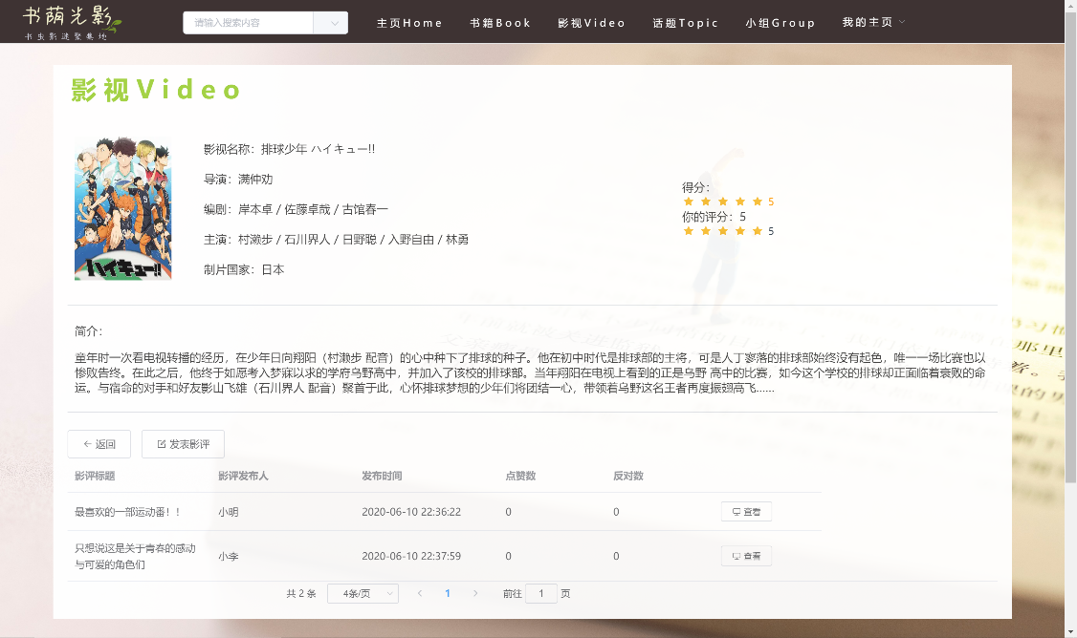

图 22 影视页面

### 4.5.2 查看影评

在影评列表中点击“查看”按钮，将会跳转到对应的影评页面，如图23所示。用户可以对影评的内容“点赞”或“反对”，如果影评出现违规内容，可以通过“举报”按钮填写举报详情单进行举报，如果用户是该影评的作者，那么还可以编辑或删除影评。

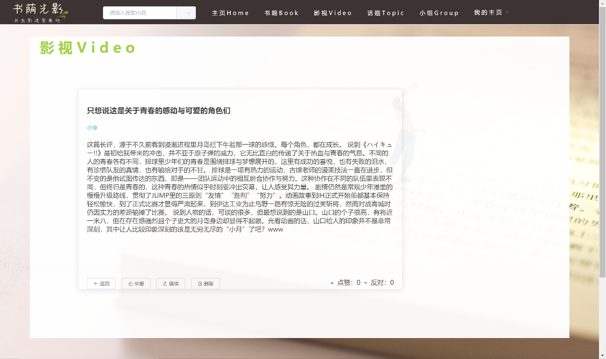

图 23 查看影评

### 4.5.3 发表影评

在影视页面点击“发表影评”按钮，将会跳转到发表影评页面，如图24所示。用户需填写影评标题和影评内容，要求影评内容至少25字，填写完毕后点击页面下方的“发表影评”按钮，则可成功发表影评。

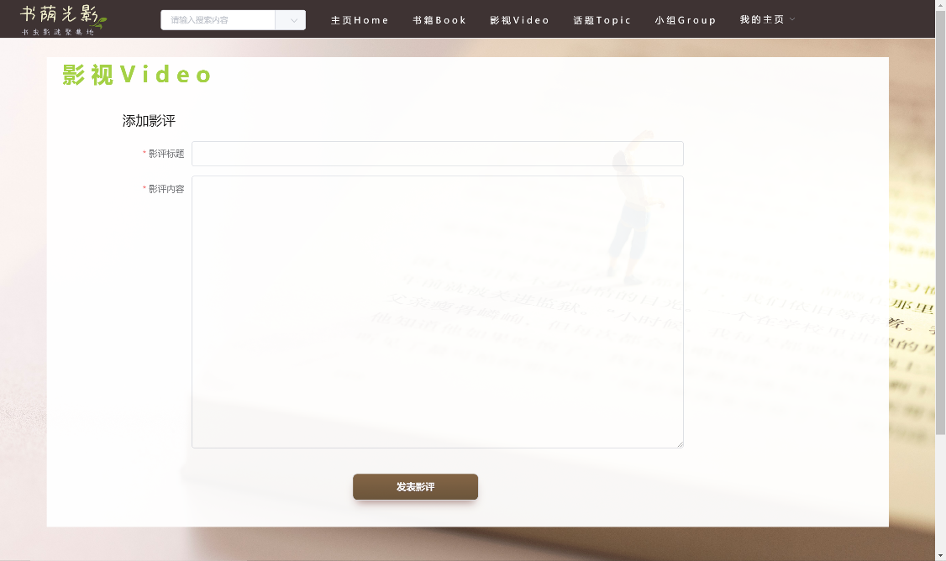

图 24 发表影评

### 4.5.4 编辑影评

影评的作者可以在影评页面点击“编辑”按钮进入编辑影评页面，如图25所示，在编辑影评页面可以对影评进行编辑，并点击下方“立即修改”按钮提交。

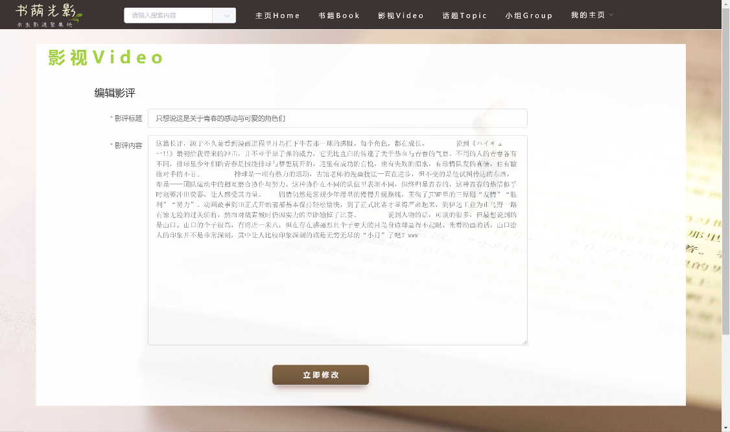

图 25 编辑影评

### 4.5.5 举报影评

在影评页面点击“举报”按钮，即可跳转到举报页面，举报页面与4.4.5节中举报书评页面一致。在举报详情单中填写举报标题和举报原因，要求举报原因至少15字，点击下方“提交”按钮即可提交举报。

## 4.6 话题

在顶部导航栏中点击“话题”按钮，或在首页点击相应的图片，即可跳转到话题主页，如图26所示。在话题主页将展示“推荐话题”、“分类查看话题”和“我的话题”三个栏目。在右侧可以通过搜索框搜索话题，并在搜索框下方可查看新增话题。

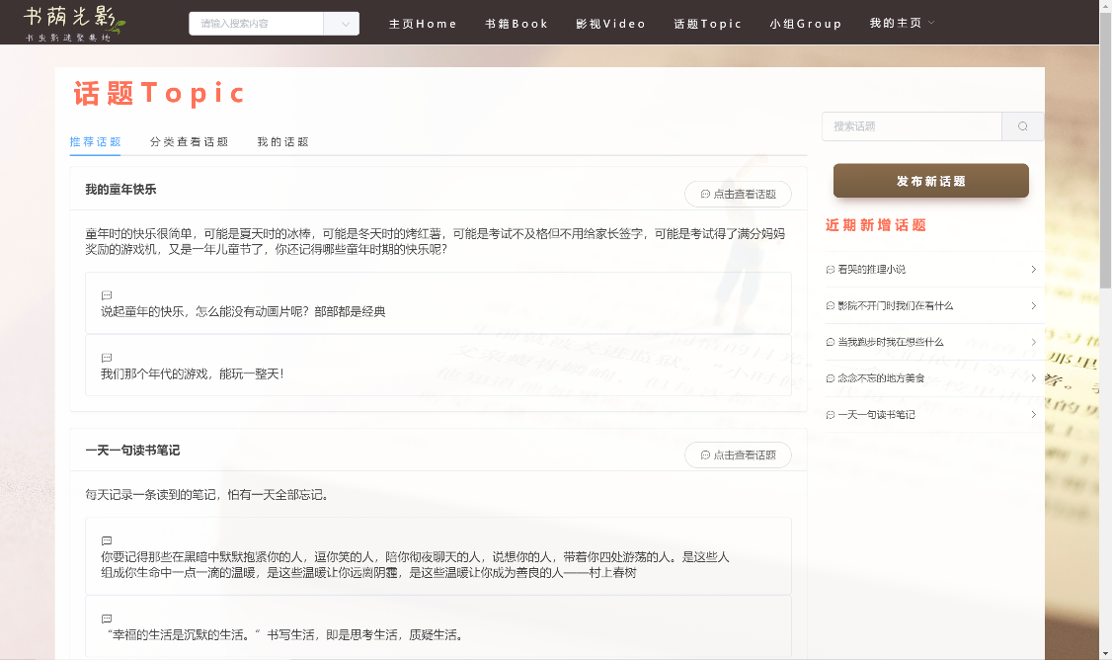

图 26 话题主页

### 4.6.1 查看话题

在话题主页点击“查看话题”按钮，即可跳转到话题页面，如图27所示。话题页面会显示话题的基本信息和相关内容，点击右上角的“关注话题”按钮即可关注话题，关注话题后可以发布话题内容。

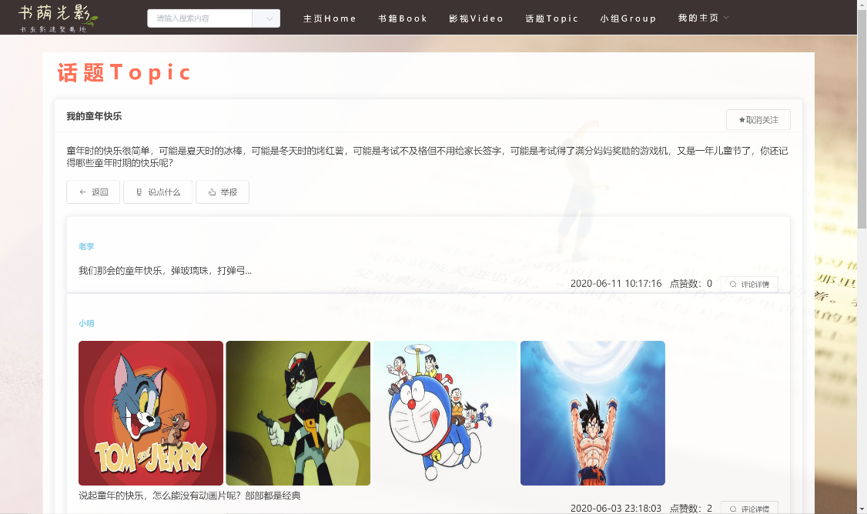

图 27 话题页面

### 4.6.2 创建话题

在话题主页点击“发布新话题”按钮，即可跳转到创建话题页面，如图28所示。在页面中输入话题名称、话题分类和话题简介，点击“立即发布”即可完成创建。

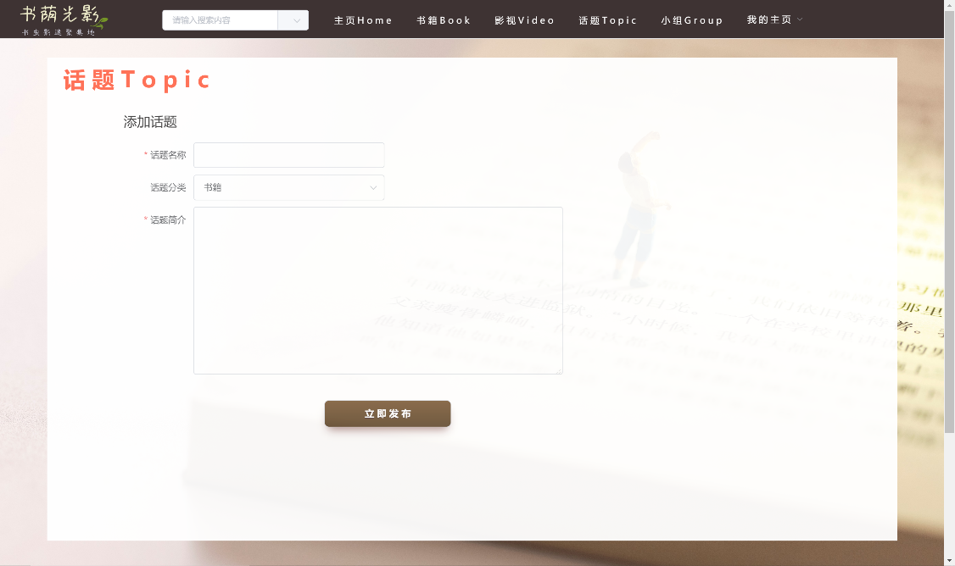

图 28 创建话题

### 4.6.3 举报话题

在话题页面点击“举报”按钮，即可跳转到举报页面，举报该话题，举报页面与4.4.5节中举报书评页面一致。在举报详情单中填写举报标题和举报原因，要求举报原因至少15字，点击下方“提交”按钮即可提交举报。

### 4.6.4 发布话题内容

用户关注话题后，在话题页面点击“说点什么”按钮，将会在下方出现输入框和图片框，如图29所示。点击图片框的加号可以添加图片，添加图片后也可以移除图片，图片最多可添加四张。在输入框中输入内容后，点击右侧“发表”按钮即可发布话题内容。

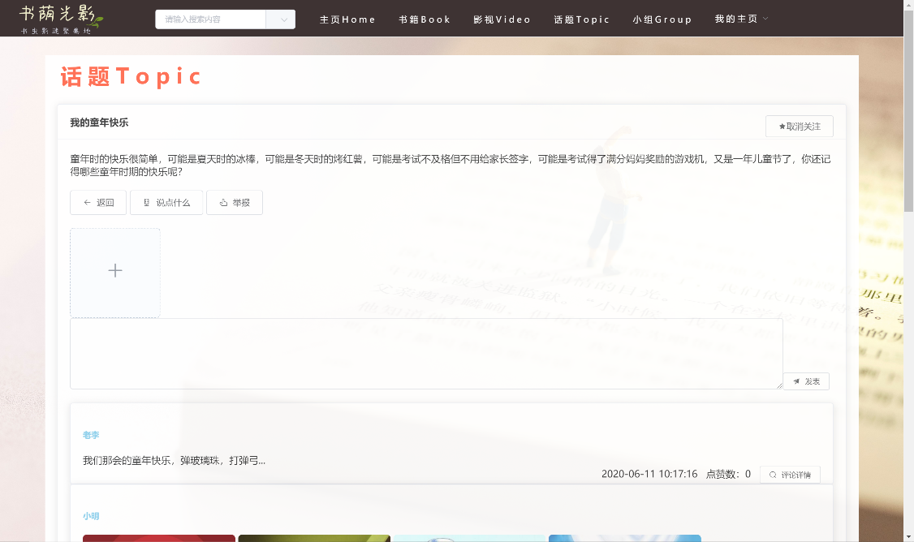

图 29 发布话题内容

### 4.6.5 查看话题内容

在话题页面点击话题内容下方的“评论详情”按钮，即可跳转到话题内容页面，查看话题内容详情和话题内容的评论，如图30所示。点击“点赞”按钮可以进行点赞操作，如果用户是该话题内容的作者，还可以点击话题内容下方的“删除”按钮删除话题内容，如果用户是该话题内容下某个评论的作者，可以点击评论下方的“删除”按钮删除评论。

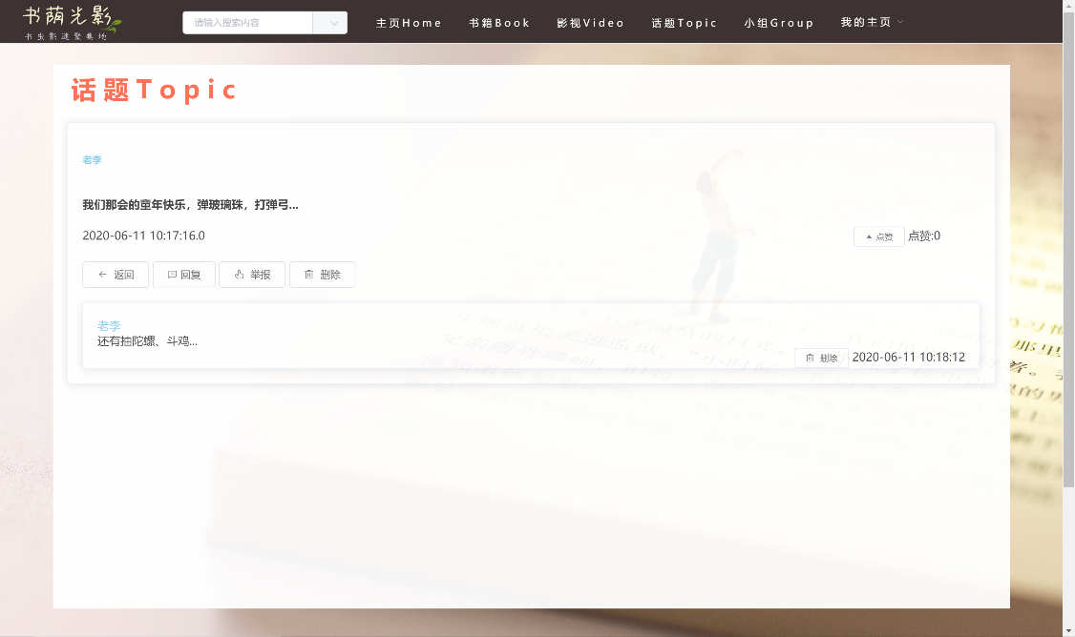

图 30 查看话题内容

### 4.6.6 举报话题内容

在话题内容页面点击“举报”按钮，即可跳转到举报页面，举报该话题内容，举报页面与4.4.5节中举报书评页面一致。在举报详情单中填写举报标题和举报原因，要求举报原因至少15字，点击下方“提交”按钮即可提交举报。

### 4.6.7 评论话题内容

在话题内容页面点击“回复”按钮，将会在下方出现输入框，如图31所示。在输入框中输入内容后，点击右侧“发表”按钮，即可发布话题内容的评论。

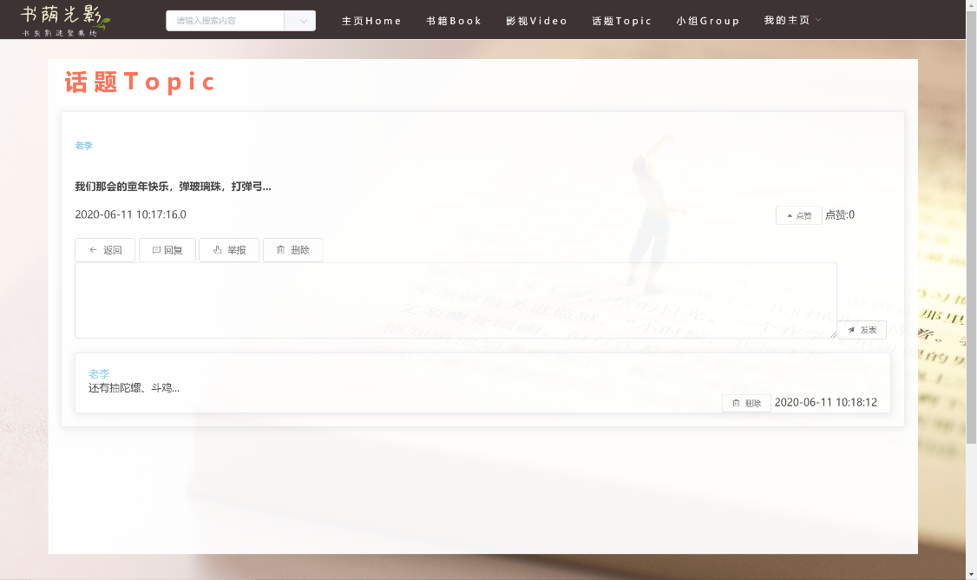

图 31 评论话题内容

## 4.7 小组

在顶部导航栏中点击“小组”按钮，或在首页点击相应的图片，即可跳转到小组主页，如图32所示。在小组主页将展示“精选帖子”和“精选小组”，在右侧可以通过搜索框搜索小组。

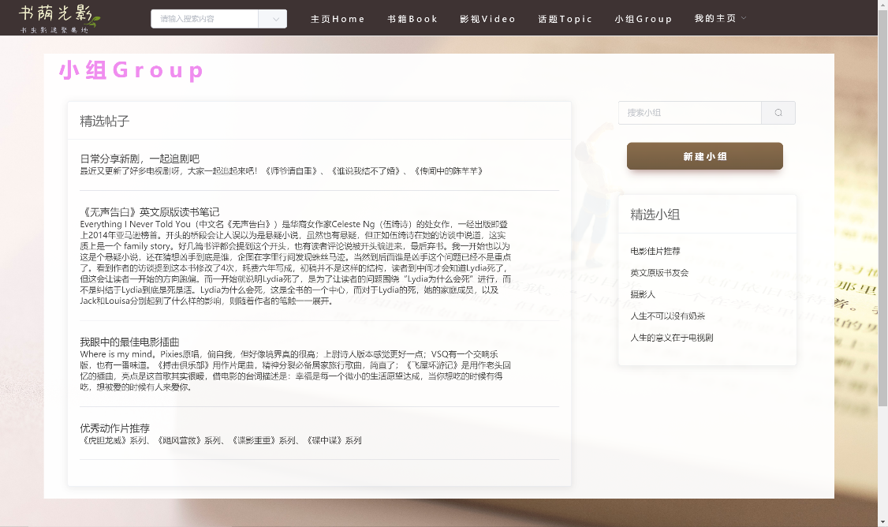

图 32 小组主页

### 4.7.1 查看小组

点击小组的名字，即可跳转到相应的小组页面，在小组界面将展示小组的基本信息和小组帖子列表，如图33所示。帖子列表左侧的上箭头表示置顶帖子，五角星表示精华帖子。点击右上角“加入小组”按钮即可加入该小组，再次点击即可退出小组，加入小组后可以发表帖子。

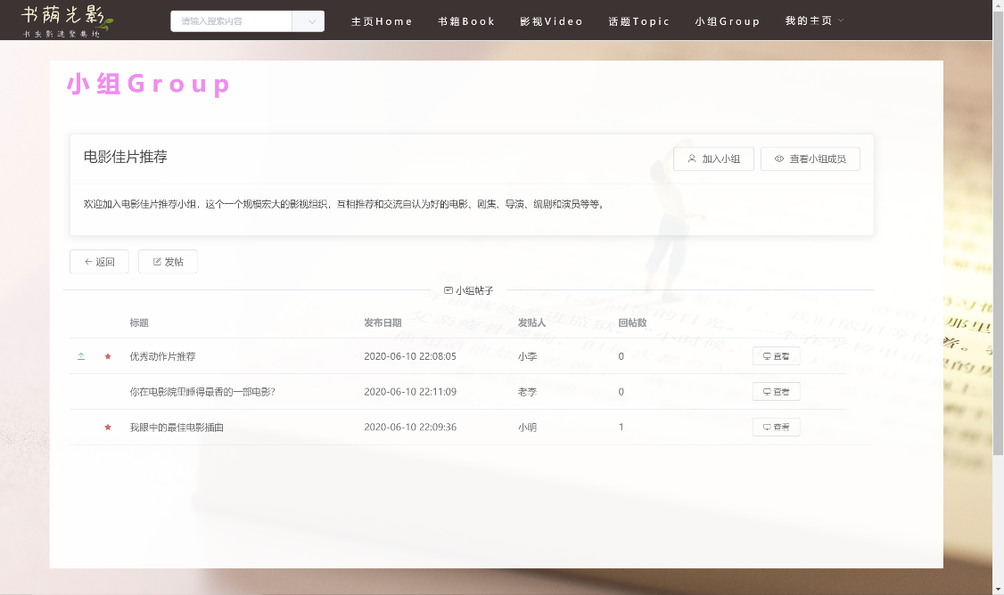

图 33 小组页面

### 4.7.2 创建小组

在小组主页中点击“新建小组”按钮，即可跳转到创建小组页面，如图34所示。在创建小组页面中输入小组名称、分类和小组简介，点击“立即创建”按钮即可创建小组。

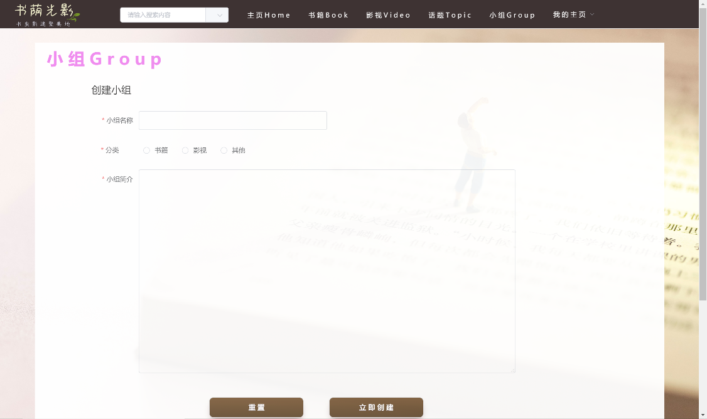

图 34 创建小组

### 4.7.3 查看帖子

点击帖子列表中的“查看”按钮，即可跳转到小组帖子页面，如图35所示，在小组帖子页面中将展示帖子的详细信息和回复。如果用户是该帖子的作者，则可以点击“删除”按钮删除该帖子，如果用户是该帖子下某个回复的作者，则可点击回复下的“删除”按钮删除该回复。

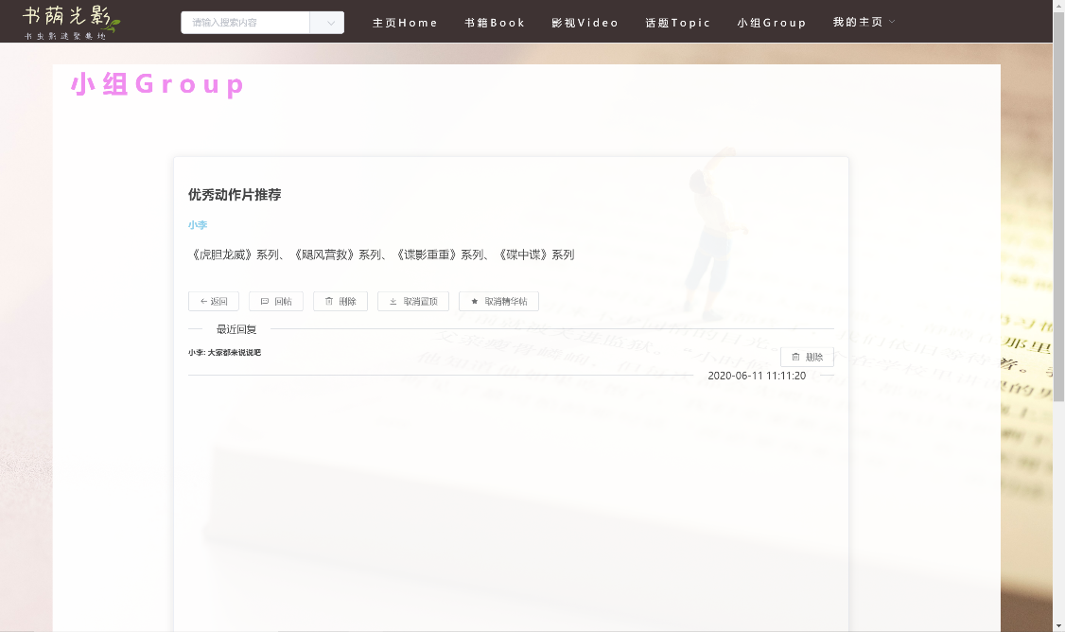

图 35 查看帖子

### 4.7.4 发表帖子

在小组页面中点击“发帖”按钮，即可跳转到发表帖子页面，如图36所示。在发表帖子页面中输入帖子标题和内容，要求内容至少25字，点击“发布”按钮即可发表帖子。

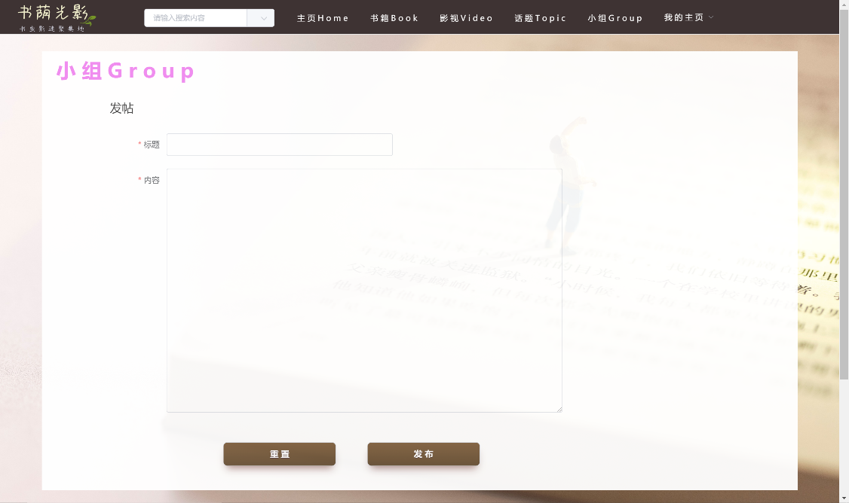

图 36 发表帖子

### 4.7.5 回复帖子

在小组帖子页面点击“回贴”按钮，将会在下方出现输入框，如图37所示。在输入框中输入回复的内容，点击右侧“发表”按钮即可回复帖子。

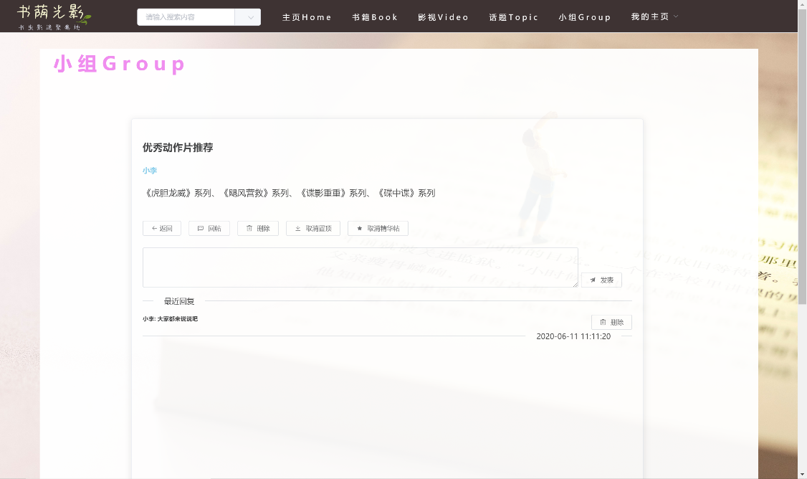

图 37 回复帖子

## 4.8 小组管理

### 4.8.1 查看小组成员

在小组页面中点击“查看小组成员”按钮，即可跳转到小组成员页面，小组成员页面将按小组组长、小组管理员和小组成员三类展示成员信息。如果用户是小组成员，则页面右上角将显示“申请小组管理员”按钮，如图38所示；如果用户是小组组长或小组管理员，则页面右上角将显示“管理小组”按钮，如图39所示。

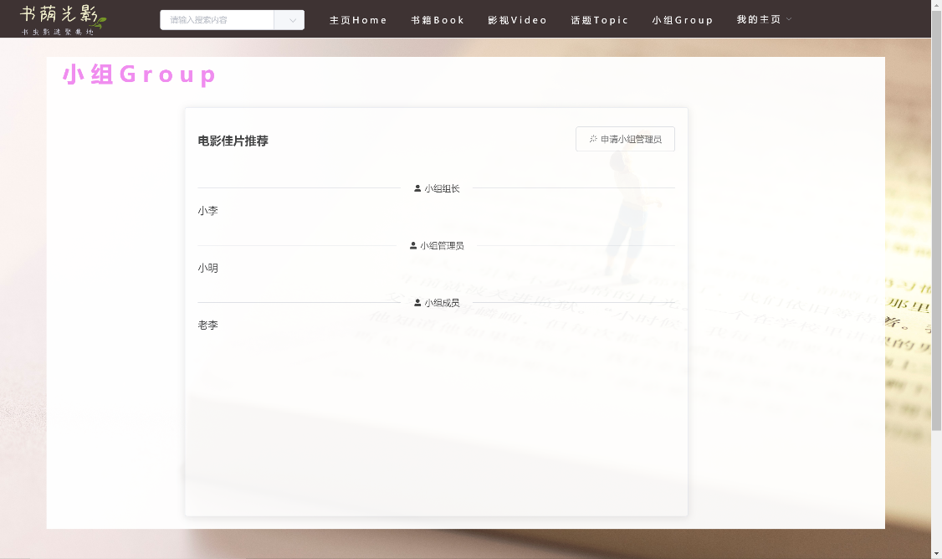

图 38 查看小组成员1

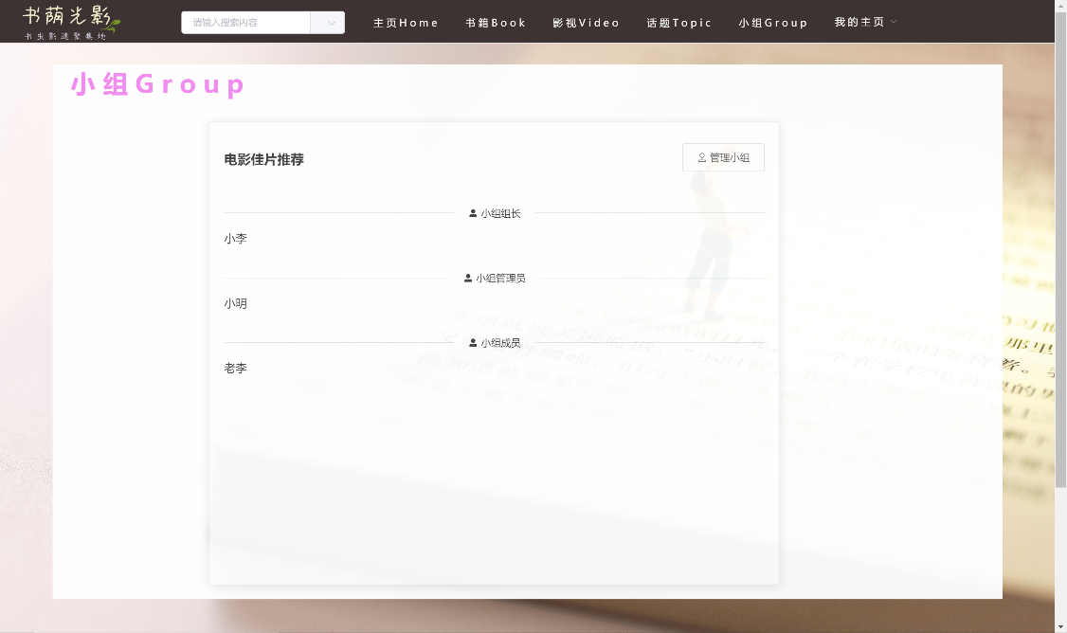

图 39 查看小组成员2

### 4.8.2 申请小组管理员

小组成员可以在小组成员页面点击“申请小组管理员”按钮，进入到申请页面，如图40所示。输入申请理由后点击“提交”按钮，即可提交申请，等待小组组长的审批通过后即可成为小组管理员。

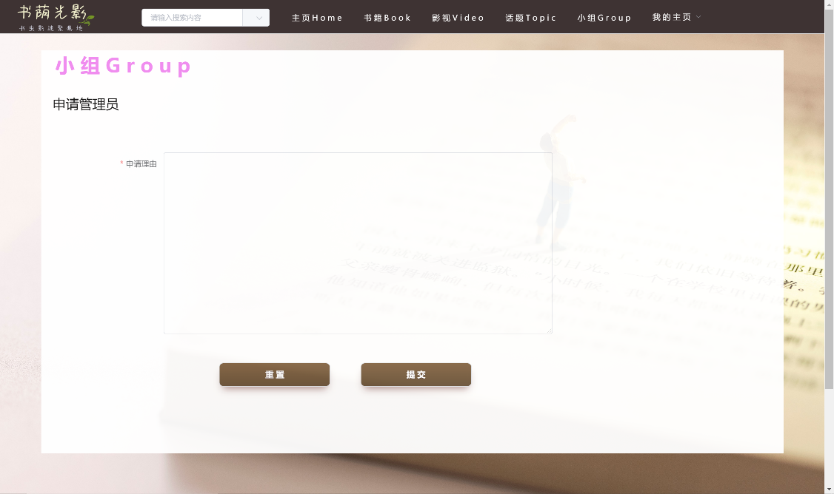

图 40 申请小组管理员

### 4.8.3小组成员管理

小组管理员或小组组长在小组成员页面点击“管理小组”按钮，进入到管理小组页面，如图41所示。小组组长可以进行审批管理员申请、管理员任免和删除小组成员的操作，小组管理员只可以进行删除小组成员操作。小组组长还可以点击“解散小组”按钮解散当前小组。

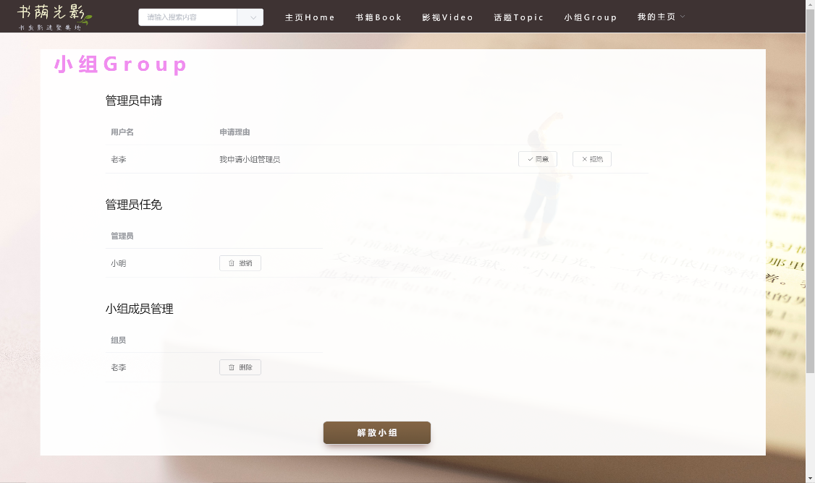

图 41 小组管理

### 4.8.4 帖子管理

小组管理员或小组组长可以在小组帖子页面对帖子进行置顶、设为精华贴、删除操作，如图42所示。点击“删除”按钮删除帖子，点击“置顶”按钮将帖子在小组帖子列表中置顶，点击“设为精华帖”按钮将帖子设为精华帖。

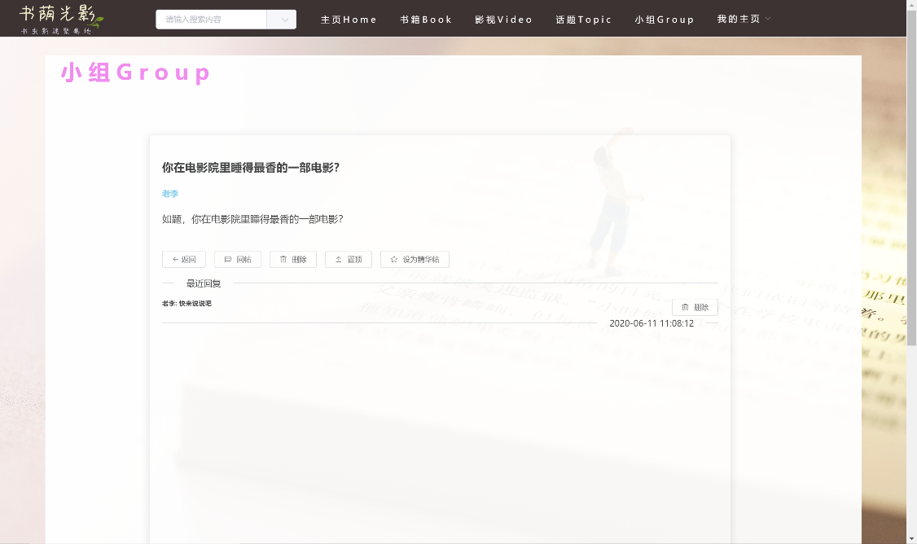

图 42 帖子管理

## 4.9 管理员功能

使用管理员账号登录网站，点击导航栏中的“我的主页”按钮，在下拉菜单中选择“个人中心”，进入个人中心后在侧边栏中选择“管理员功能”，如图43所示。本节将对管理员功能的使用进行简单说明。

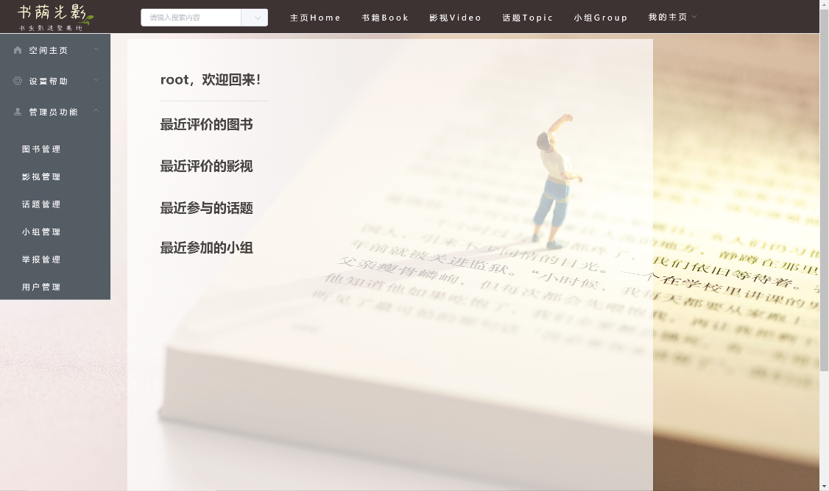

图 43 管理员页面

### 4.9.1 书籍管理

点击侧边栏中的“图书管理”按钮，将会进入书籍管理页面，如图44所示。

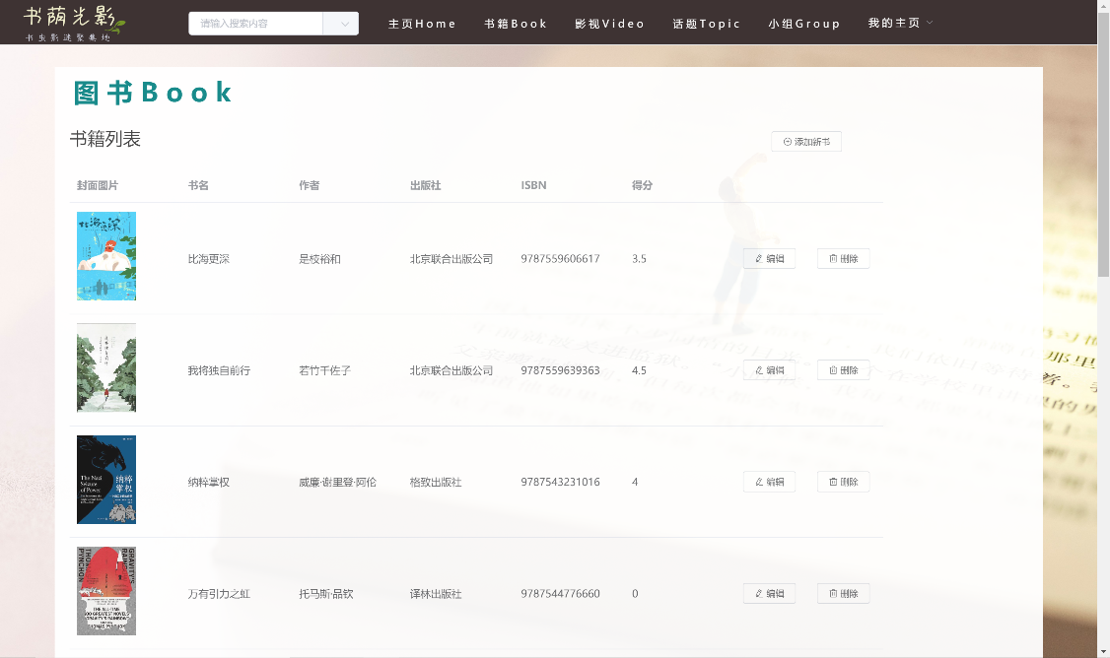

图 44 书籍管理

书籍管理页面将会展示书籍列表，点击书籍列表中的“删除”按钮，将会删除当前的书籍，点击“编辑”按钮，将会跳转到编辑书籍页面，如图45所示，修改后点击“立即修改”按钮，即可修改书籍的基本信息。

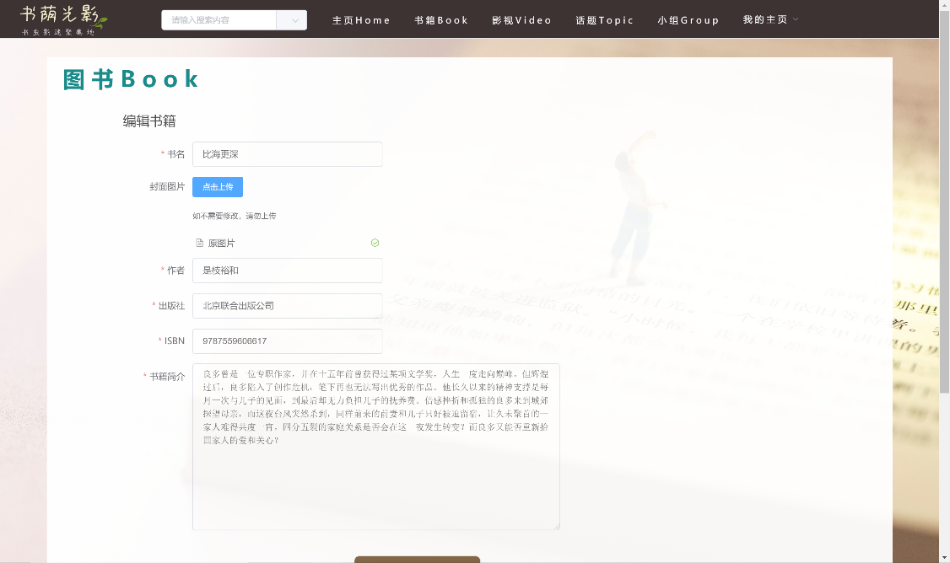

图 45 编辑书籍

点击书籍管理页面上方的“添加新书”按钮，将会跳转到添加书籍页面，如图46所示，输入书籍信息并上传封面图片后点击页面下方的“添加新书”按钮，即可添加书籍。

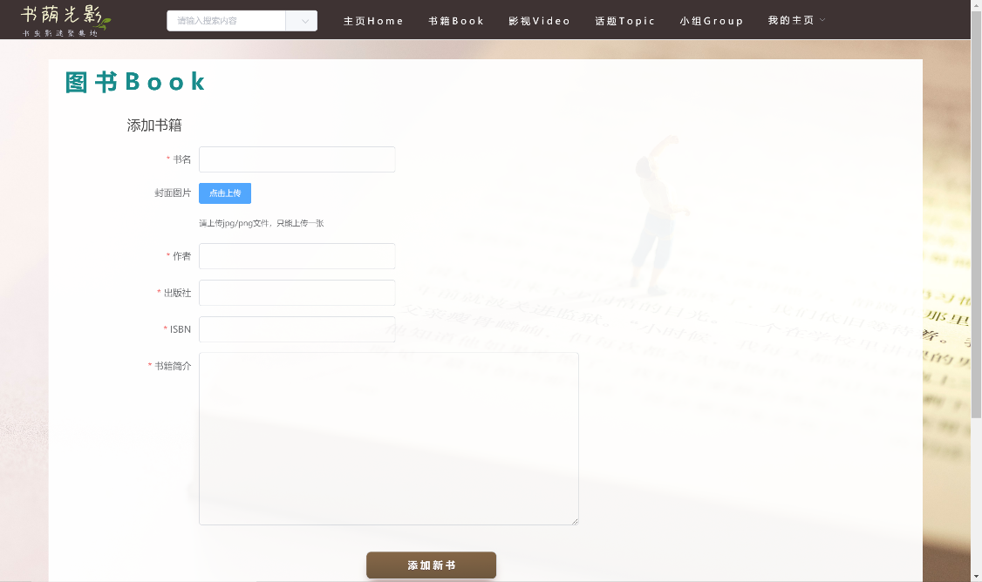

图 46 添加书籍

### 4.9.2 影视管理

点击侧边栏中的“影视管理”按钮，将会进入影视管理页面，如图47所示。

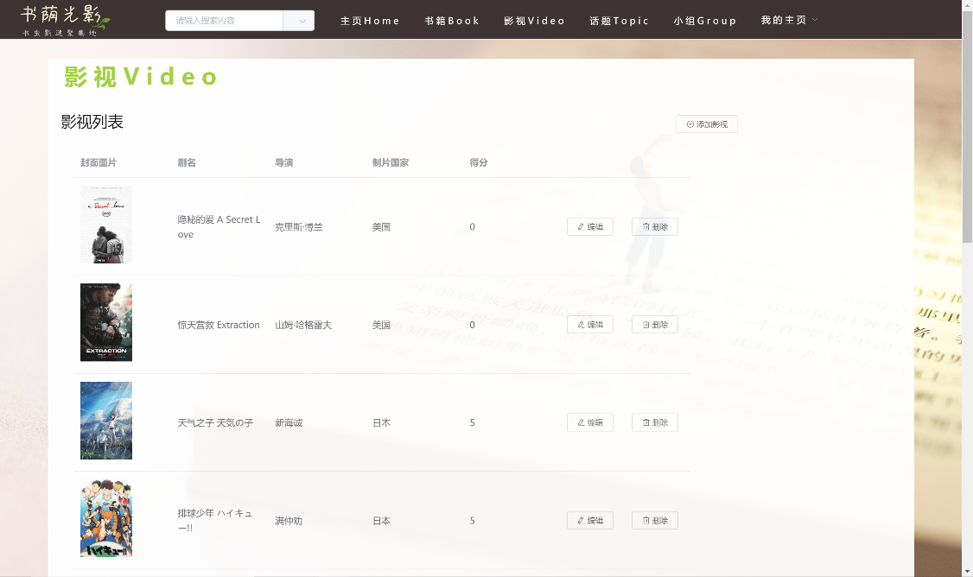

图 47 影视管理

影视管理页面将会展示影视列表，点击影视列表中的“删除”按钮，将会删除当前的影视，点击“编辑”按钮，将会跳转到编辑影视页面，如图48所示，修改后点击“立即修改”按钮，即可修改影视的基本信息。

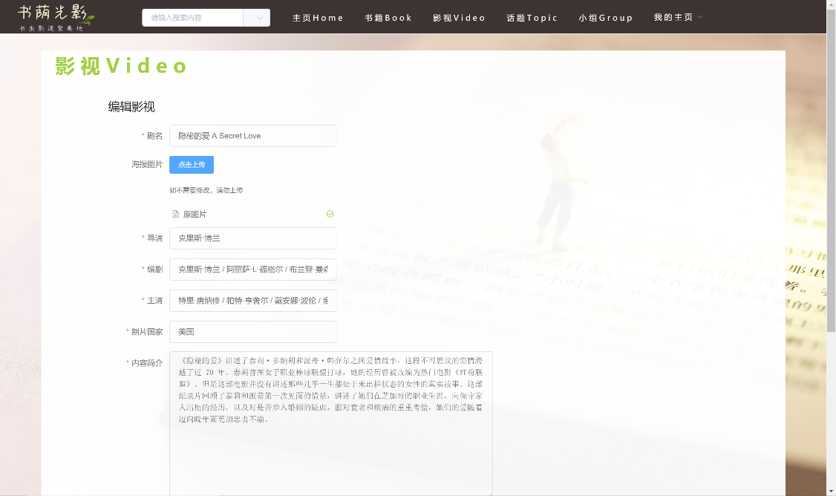

图 48编辑影视

点击影视管理页面上方的“添加影视”按钮，将会跳转到添加影视页面，如图49所示，输入影视信息并上传海报图片后点击页面下方的“添加影视”按钮，即可添加影视。

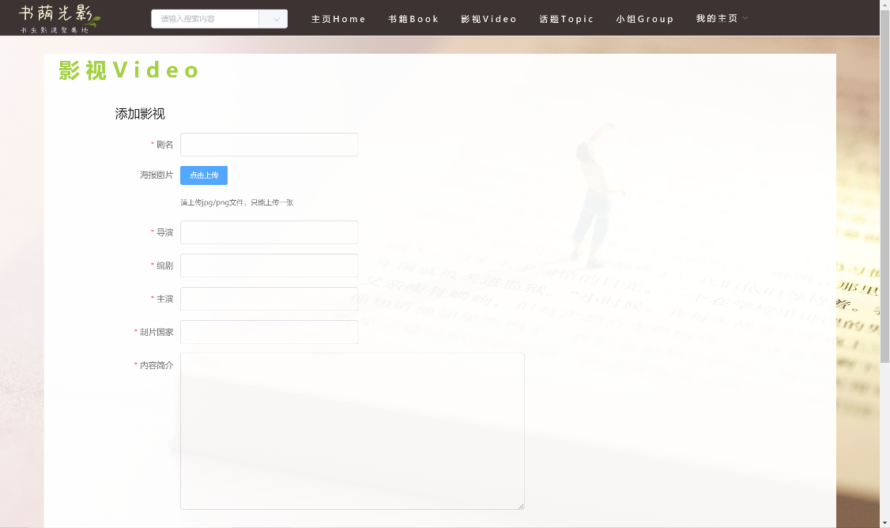

图 49 添加影视

### 4.9.3 话题管理

点击侧边栏中的“话题管理”按钮，将会进入话题管理页面。如图50所示。

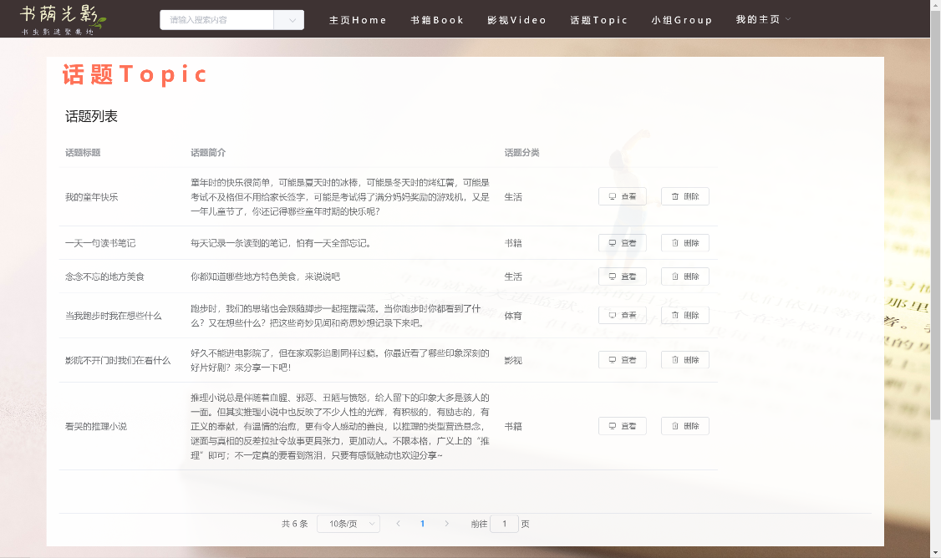

图 50 话题管理

话题管理页面将会展示话题列表，点击“查看”按钮可以查看对应的话题，点击“删除”按钮可以删除对应的话题。

### 4.9.4 小组管理

点击侧边栏中的“小组管理”按钮，将会进入小组管理页面，如图51所示。

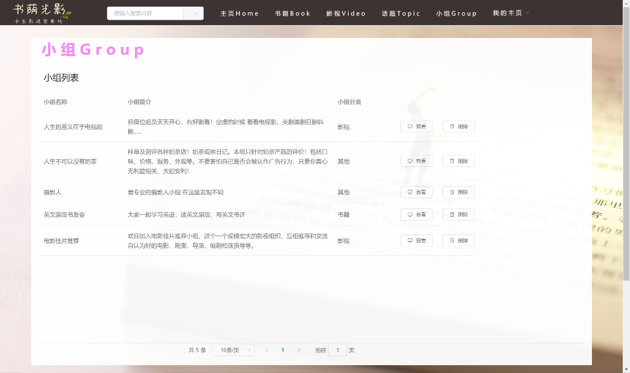

图 51 小组管理

小组管理页面将会展示小组列表，点击“查看”按钮可以查看对应的小组，点击“删除”按钮可以删除对应的小组。

### 4.9.5 举报管理

点击侧边栏中的“举报管理”按钮，将会进入举报管理页面，如图52所示。

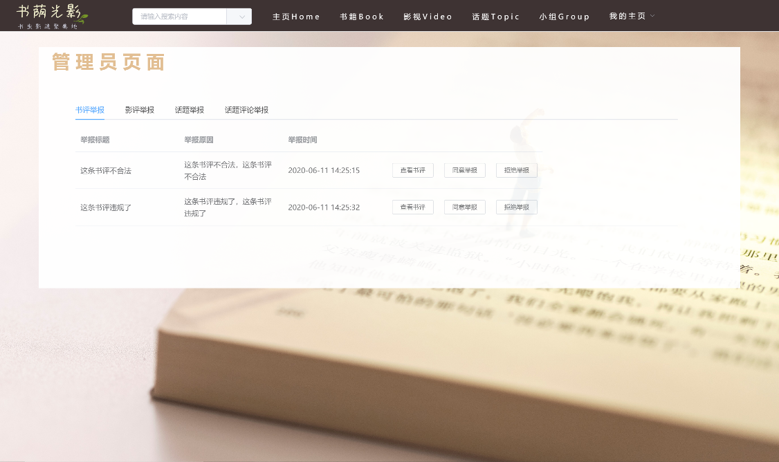

图 52 举报管理

举报管理页面分为“书评举报”、“影评举报”、“话题举报”和“话题评论举报”四个栏目分类展示举报列表。在每个举报列表中，可以点击“查看”按钮查看被举报的内容，点击“同意举报”或“拒绝举报”按钮给出处理意见，其中“同意举报”将会删除违规的内容，“拒绝举报”将不会删除内容。

### 4.9.6 用户管理

在侧边栏中点击“用户管理”按钮，将会进入用户管理页面，如图53所示。

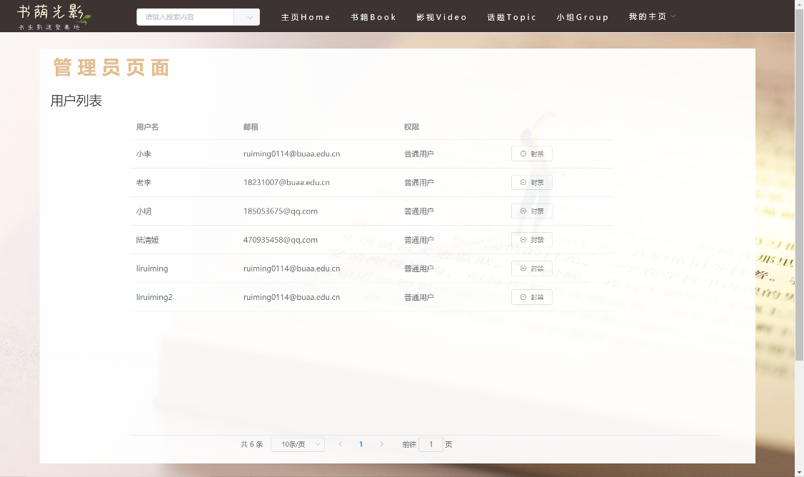

图 53 用户管理

用户管理页面将会展示用户列表，点击用户列表中的“封禁”按钮，将会封禁该用户，被封禁的用户将被拒绝登录网站，并在登录时提示“该用户已被封禁”。